Schoolgids
PC bs. Pr. Beatrix

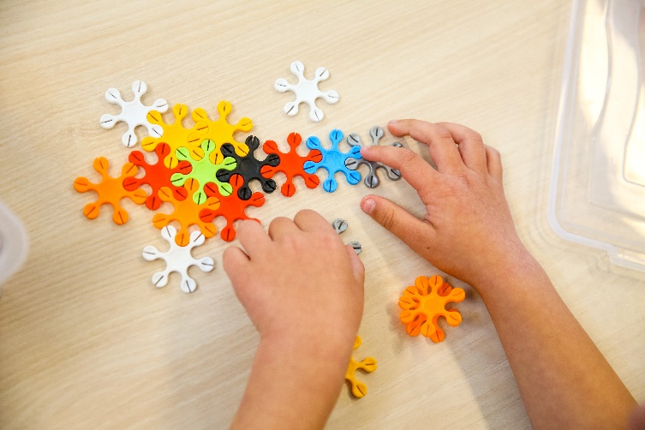

2024-2025

PC. Bs Pr. Beatrix:
Domineestraat 2
5571 EJ Bergeijk
0497-572781
www.bsbeatrix.nl
infoprbeatrix@skozok.nl

Locatieleider
Dhr. M. de Lepper

voorwoord

Voor u ligt de schoolgids voor de PC. bs Pr. Beatrix. Deze school is gelegen in Bergeijk, op het Hof en maakt onderdeel uit van Atalenta; Atalenta is een eigentijdse en vooruitstrevende organisatie voor kinderopvang en primair onderwijs. Met 29 basisscholen, waaronder een school voor speciaal basisonderwijs, en 25 kinderopvanglocaties vind je ons in de gemeenten Bergeijk, Cranendonck, Heeze-Leende, Valkenswaard, Waalre en Eindhoven.
Voorheen maakte de school deel uit van ‘cluster 3’ van SKOzoK, waartoe ook collega-school bs. De Zonnesteen toe behoorde. Inmiddels is deze clustering losgelaten, maar is er wel een fusie aanstaande tussen beide scholen.
Vooralsnog lijkt deze ergens in 2026 gestalte te krijgen.
In deze schoolgids willen wij u graag laten zien wie wij zijn en vertellen wat wij doen.
Uiteraard is dat alleen via de ‘papieren weg’ niet mogelijk, we verwijzen daarom graag naar onze website: www.bsbeatrix.nl

Ook bent u van harte welkom om een kijkje te komen nemen op onze school, daarvoor kunt u contact opnemen via:
infoprbeatrix@skozok.nl / 0497-572781

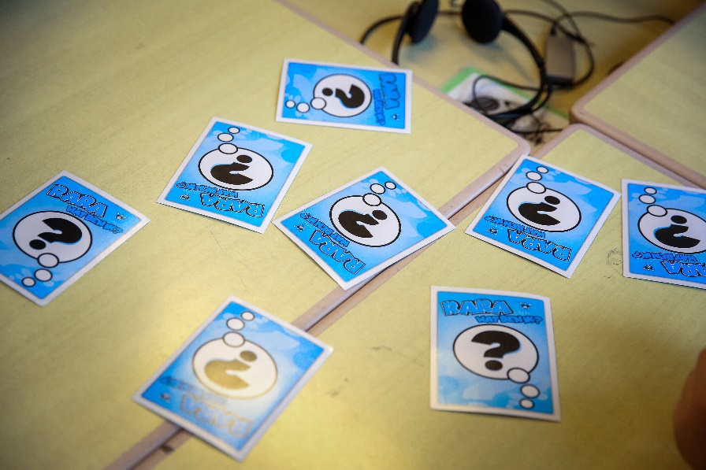

inhoudsopgave

Voorwoord pagina 2

Inhoudsopgave pagina 3

Onze school pagina 4

Het schoolbestuur pagina 5

Onderwijs pagina 7

Kerndoelen / Vakinhoud pagina 21
School- en vakantietijden pagina 26

Aanmelding nieuwe leerlingen pagina 30

De school pagina 32

Samenwerking ouders en school pagina 38

Veiligheid en gezondheid pagina 47
Contact pagina 52

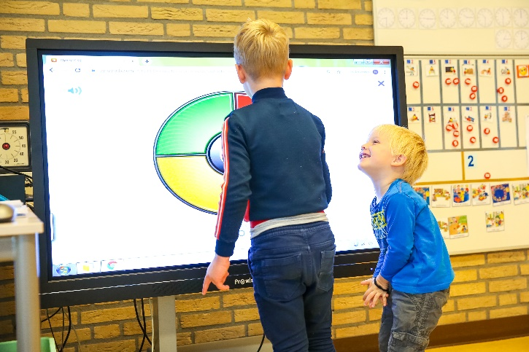

onze school
PC. bs Pr. Beatrix:
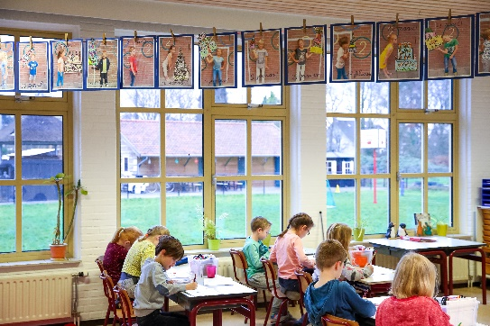
Wij zijn een dorpsschool in het centrum van Bergeijk. De school staat naast een kinderboerderij, een beeldentuin en het Eichamuseum. Kinderen hebben veel ruimte om te spelen en te leren in een groene omgeving.
Het leerlingenaantal is de afgelopen jaren rond de 215.
We hebben de leerlingen verdeeld over 9 groepen.
In de kleuterbouw werken wij met combinatiegroepen.
(Groepen 1/2.)
Binnen de school is buitenschoolse opvang aanwezig. (Op de ‘lange dagen’.)
Ook is er een bibliotheekpunt gevestigd in de school.
Wij werken op school met een continurooster (zie ook schooltijden).
Bs. Prinses Beatrix is van oorsprong een Protestants Christelijke basisschool (nog altijd terug te vinden in de naam), die eerst vooral veel leerlingen vanuit de hele regio trok. De huidige schoolpopulatie kent nauwelijks nog leerlingen die nog Protestants Christelijk zijn, maar toch willen we de herkomst van onze school niet verloochenen. Kernwaarden uit het geloof zijn nog steeds terug te vinden in de manier van omgaan met elkaar.
We vieren samen maandafsluitingen waarbij leerlingen aan elkaar laten zien wat ze geleerd of gedaan hebben. Uiteraard vieren we ook samen de Christelijke feestdagen.
De speerpunten van onze school zijn:
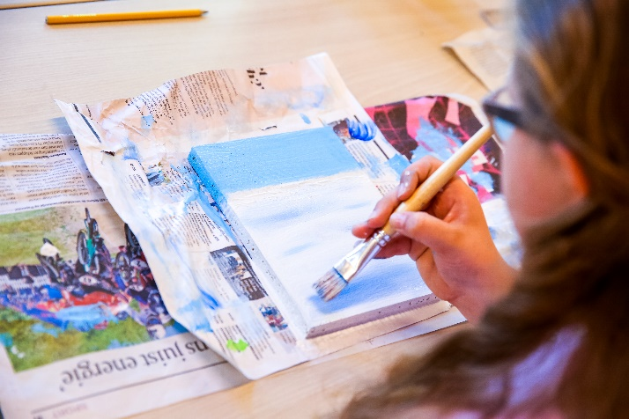
- Op onze school mag je zijn wie je bent.
- Op onze school zijn kinderen eigenaar van hun eigen leren.
- Op onze school heerst in en buiten de groepen een rustig werkklimaat voor de kinderen en medewerkers.
- Op deze school leren wij kinderen te denken vanuit een positieve Mindset.
- Op onze school werken de leraren samen en nemen samen de verantwoordelijkheid voor de onderwijs.
- Op onze school bieden we leerlingen een goed en stevige basis voor het vervolgonderwijs.

het schoolbestuur
Onze school is onderdeel van Atalenta. Een enthousiaste, ambitieuze stichting voor kinderopvang en onderwijs met 28 basisscholen en 25 kinderopvanglocaties in de gemeenten Bergeijk, Cranendonck, Heeze-Leende, Valkenswaard, Waalre en Eindhoven. Daarnaast heeft Atalenta een school voor speciaal basisonderwijs (SBO) en een nieuwkomersvoorziening. Er heerst een cultuur waar samenwerken wordt omarmd, het kind centraal en de kwaliteit voorop staat.
Voor wat betreft het onderwijs wordt iedere regio aangestuurd door één of twee regiodirecteuren. Het College van Bestuur van Atalenta hanteert de Code Goed Bestuur van de PO-Raad.
Optimale kindontwikkeling door fusie De onderwijsstichting SKOzoK is per januari 2023 gefuseerd met een divisie van de Kinderopvanggroep. Door de fusie biedt dit nieuwe Atalenta een totaalaanbod van zowel kinderopvang als primair onderwijs met als hoofddoel het faciliteren van een optimale ontwikkeling van het kind. De missie is duidelijk: kinderen leren leren in een gemeenschappelijk georganiseerde ontwikkelomgeving, zodat zij optimaal kunnen (op)groeien.
Koersplan SKOzoK 2023-2026: Organiseren rondom kansen & talenten
Voor ons onderwijs is het hoofddoel het verzorgen van goed en eigentijds onderwijs. De afgelopen jaren hebben we stevig ingezet op de cognitieve en sociaal-emotionele ontwikkeling van onze kinderen, het versterken van onze onderwijskwaliteit door het ontwikkelen van professionele leergemeenschappen én het herijken van ons besturingsmodel naar een decentrale regionale aansturing. Dit om optimaal ruimte te bieden aan de professionele zeggenschap van onze medewerkers en om onderwijs vorm te geven, aansluitend bij de behoeften van de doelgroep(en) in de scholen.
We hanteren daartoe twee relevante kernwaarden:
Excellent in leren leren We streven naar optimale betrokkenheid en welbevinden van onze leerlingen en zorgen dat zij goed voorbereid zijn voor het vervolg van hun (school)loopbaan. Dat betekent dat zij leren om zelf de verantwoordelijkheid te nemen voor hun eigen ontwikkeling, het ‘leren leren’. Leerlingen leren hun leerproces te evalueren en te reflecteren vanuit gestelde doelen. Hierdoor krijgen zij zicht op hun eigen vorderingen. Gemeenschappelijk organiseren Gemeenschappelijk organiseren betekent dat wij de driehoek leerling-ouders-collega’s verbinden met alle betrokkenen binnen en buiten SKOzoK vanuit onze gedeelde ambitie. Met een verbonden leergemeenschap bevorderen wij de samenwerking tussen onze collega’s, zowel binnen als tussen scholen en regio’s, ouders en leerlingen. Door gemeenschappelijk te organiseren, creëren wij een flexibelere organisatie, waarbij de gezamenlijke doelen van de organisatie leidend zijn, we optimaal gebruikmaken van kwaliteiten, minder kwetsbaar zijn en zo efficiënt mogelijk werken.
Vier focuspunten De inzet op ‘Excellent in leren leren’ en ‘Gemeenschappelijk organiseren’ is uitgewerkt in vier focuspunten:
- Kwalitatief onderwijs voor ieder kind, binnen een divers en complementair aanbod
- 21st-century ‘social’ skills en (wereld)burgerschap
- Professionele ontwikkeling in de organisatie
- Flexibel gemeenschappelijk organiseren met oog voor maatschappelijke ontwikkelingen
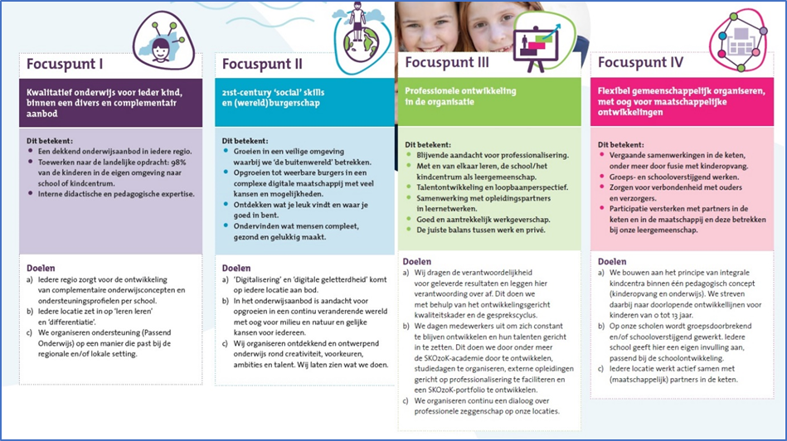Neem gerust een kijkje op de website en maak kennis met de eigentijdse en innovatieve wijze waarop wij iedere dag werken aan het beste onderwijs voor al onze leerlingen: www.skozok.nl.

onderwijs

missie en visie
Bs. Pr. Beatrix is een school, waar leerlingen en leerkrachten, in samenwerking met ouders, met veel plezier veel leren. Waar op een planmatige manier, leerlingen volop kansen krijgen om, binnen een veilige leeromgeving, eruit te halen wat erin zit!

opbrengst gericht passend onderwijs
Voor onze school geldt dat we werken volgens de principes van OPO; Opbrengstgericht Passend Onderwijs:
Onderwijs moet er op gericht zijn om opbrengsten te generen; leer- en ontwikkeldoelen behalen. Leerlingen moeten veel leren. Bovendien moet het onderwijs dat gegeven wordt passend zijn bij de leerlingen die het krijgen.
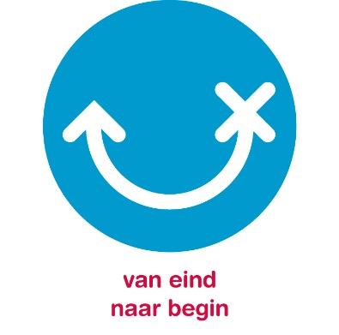
De uitgangspunten:
VAN EIND NAAR BEGIN
De schoolambitie bepaalt de hoe de onderwijsbehoeften eruitzien en deze bepalen het onderwijsprogramma. Leerling populatie bepaalt (mede) de onderwijsbehoeften.

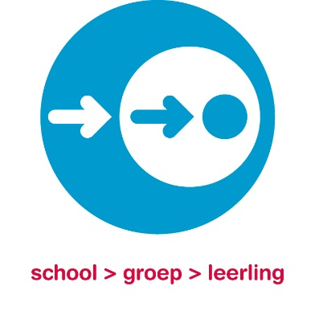
SCHOOL > GROEP > LEERLING
Het onderwijsprogramma is geschreven voor de hele school, om alle leerlingen te bedienen. Als op groepsniveau aanpassingen nodig zijn, worden die gemaakt (niet iedere groep is immers hetzelfde), daarna kan er nog gekeken worden naar aanpassingen op individueel niveau.

MIDDENMOOT ALS VERTREKPUNT
De middenmoot van de leerling populatie op school- en groepsniveau is leidend voor het onderwijsprogramma (de middenmoot wordt gevormd door 60% van de leerlingen). Deze middenmoot bepaalt ook of er een aanpassing op groepsniveau wenselijk is t.o.v. het onderwijsplan op schoolniveau.

OVEREENKOMSTEN IN ONDERWIJSBEHOEFTEN
Onderwijs wordt gegeven aan groepen leerlingen met gemeenschappelijke kenmerken en onderwijsbehoeften. Onderwijs is een groepsproces waarin leren van/met elkaar en het aanleren van coöperatieve vaardigheden centraal staat. Het geeft ook een saamhorigheidsgevoel. Individueel onderwijs is niet nodig noch wenselijk.

EERST CONVERGENT DAN DIVERGENT
Binnen ons onderwijs werkt een groep leerlingen aan 'één set van doelen', middels verschillende aanpakken (basis, verrijkt of intensief). Pas als divergente aanpak wenselijk wordt (bijv. omdat een leerling vergaande verrijking of intensivering nodig heeft) kan divergente differentiatie ingezet worden. Dit houdt in dat er grof weg drie groepen zijn in de klas die allen werken aan min of meer dezelfde doelen; de basisgroep, de groep die meer uitdaging nodig heeft en de groep die extra instructie/oefentijd nodig heeft. Sporadisch zijn er dan nog leerlingen die aan een aparte set doelen werkt, hetzij aan de boven, hetzij aan de onderkant.

RESPONS OP INSTRUCTIE
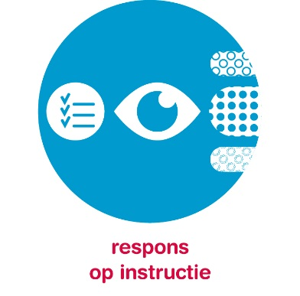
Elke groep laat een reactie op het onderwijsprogramma zijn (respons). Deze onderscheiden we in drie onderdelen: - vaardigheidsgroei (om het halfjaar gemeten middels de Cito-toetsen). - leerdoelbeheersing (gemeten bij methodetoetsen en observaties). - betrokkenheid (dit heeft te maken met leergemak versus leerpijn). Dit checken we ieder half jaar en geeft ons richting aan de te volgen koers; als de respons voldoende is, gaan we door met wat we deden. Als de respons onvoldoende is, dan gaan we op zoek naar de oorzaak en de oplossing. Dit doen we eveneens eerst op schoolniveau, dan op groepsniveau en dan op leerling niveau.

pedagogisch klimaat
Op onze school heerst een rustige sfeer, waarin iedereen zich thuis kan en mag voelen; leerlingen, leerkrachten, overige medewerkers, maar zeker ook de ouders.
Juffen en meesters worden aangesproken met juf … [voornaam] of meester … [voornaam].
Op de bs Pr. Beatrix gaan we zo met elkaar om dat iedereen zich daar prettig bij kan voelen. Iedereen hoort erbij, iedereen mag altijd meedoen. Pesten, schelden, negeren of buitensluiten wordt niet geaccepteerd!
We hanteren 3 kapstokregels:
- Binnen is een wandelgebied, buiten hoeft dat lekker niet.
- Voor groot en klein zullen we aardig zijn.
- We zullen goed voor de spullen zorgen, dan zijn ze weer te gebruiken morgen.
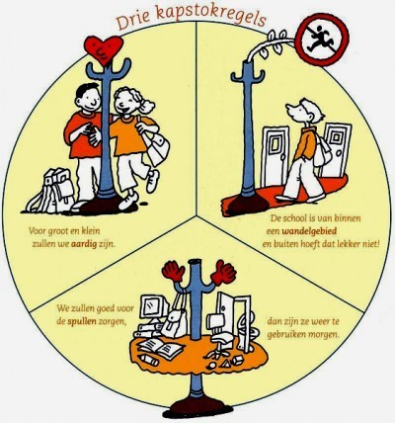

ANTI PESTEN
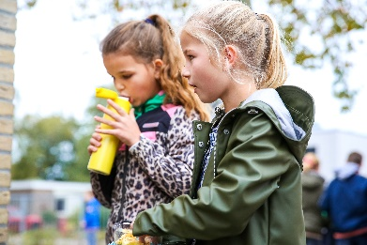
Graag zien we op school leerlingen met een prettig gevoel naar school komen en later terugkijken op een leuke tijd die ze hier hebben doorgebracht. Helaas geldt dit niet voor leerlingen die gepest worden.
We stellen alles in het werk om het pesten
de kop in te drukken. Onder meer hameren we op de gedragsregels.
Zodra pesten geconstateerd wordt proberen
we met de betreffenden leerlingen om het
uit te praten. Helpt dit niet, dan worden de gesprekken uitgebreid met de ouders en eventueel andere betrokkenen.

groepsindeling
Op school worden leerlingen zoveel mogelijk in homogene groepen ingedeeld; dat wil zeggen dat leeftijdgenoten zoveel mogelijk bij elkaar zitten. Daar waar dit niet lukt vanwege het leerlingaantal (het is afhankelijk van het totaal aantal leerlingen op school hoeveel leerkrachten er in het jaar ingezet kunnen worden), maken we combinatiegroepen.
Wel hebben we standaard op beide scholen een combinatiegroep 1/2, voor de kleuters (4-6 jarigen). Er wordt klassikaal les gegeven; de verwerking van de stof vindt plaats op diverse manieren; individueel, in tweetallen of groepjes.
Dit betekent voor het schooljaar 2024/2025:
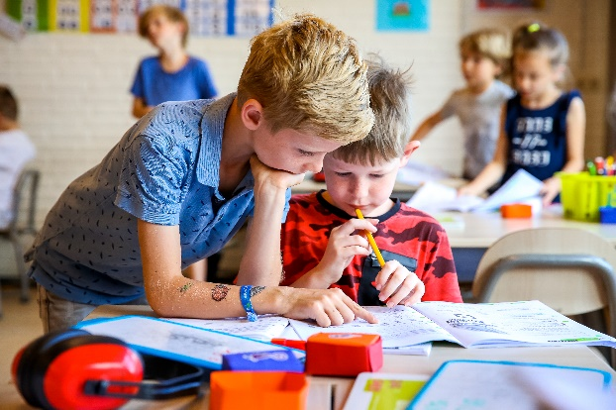
· Onderbouw (groep 1 t/m 4)
· Bovenbouw (groep 5 t/m 8)

Dit schooljaar hebben we 8 groepen:
3x groep 1-2
1x groep 3
2x combinatiegroep 4/5
1x groep 6
1x groep 7
1x groep 8

kerndoelen
Elke leerling op de basisschool krijgt vakken die wettelijk verplicht zijn.
Deze vakken staan beschreven in kerndoelen en geven per vak aan wat een kind aan het eind van de basisschool moet weten en kunnen.
In een volgend hoofdstuk komen we hier uitgebreid op terug.

Daarnaast krijgen leerlingen niet-verplichte vakken.

leerling volgsysteem
Wij volgen de ontwikkeling van de leerlingen gedurende de gehele basisschooltijd.
Groepen 1/2
In de groepen 1 en 2 registreert de leerkracht de ontwikkelingen van elke leerling in KIJK! Observaties, die o.a. worden verkregen door naar de leerlingen te kijken en met ze te werken, staan daarin centraal. We maken daarbij gebruik van hulpmiddelen, die vanuit basisontwikkeling zijn aangereikt.

Groepen 3 t/m 8
In de groepen 3 t/m 8 maken de leerlingen twee maal per jaar de landelijke Cito-toetsen voor de vakgebieden lezen, rekenen, begrijpend lezen en spelling.
Daarnaast wordt de sociaal emotionele ontwikkeling van onze leerlingen in kaart gebracht met behulp van het invullen van observatielijsten door gebruik te maken van het instrument Kindbegrip
Alle resultaten van de toetsen en de observatielijsten worden digitaal bewaard in ons leerling- en onderwijsvolgsysteem Parnassys.
Door middel van de resultaten vanuit de toetsen, de methode gebonden toetsen en de observaties vanuit de dagelijkse praktijk in de groep, hebben we de onderwijsbehoeften van alle leerlingen in beeld. Door het evalueren en analyseren van toets gegevens en het interpreteren van de informatie vanuit de observaties, volgen wij alle leerlingen om hen zo goed mogelijk te begeleiden en te stimuleren in hun ontwikkeling.
Aan het einde van elk schooljaar zorgen we voor een groepsoverdracht naar het nieuwe schooljaar zodat alle leerlingen 'warm' aan de nieuwe leerkracht worden overgedragen.

leerlingenzorg
Passend Onderwijs
Binnen Atalenta staan we voor een wijziging van de inrichting van de ondersteuningsstructuur Passend onderwijs. Passend Onderwijs betekent: kwalitatief goed onderwijs voor ieder kind, zo thuisnabij mogelijk onderwijs bieden, door de extra ondersteuning zoveel mogelijk naar het kind te brengen, in plaats van het kind naar de ondersteuning. Schooljaar 2023-2024 is een overgangsjaar, waarin we een structuur Passend Onderwijs implementeren die organisatorisch en qua uitgangspunten aansluit bij ons regionaal directiemodel, ons koersplan 2023-2026 ‘Organiseren rondom kansen & talenten’ en het Atalenta kwaliteitskader.
We beogen een passend aanbod voor alle leerlingen te verzorgen, de basis-, lichte en zware ondersteuning kwalitatief goed te organiseren en de verwijzingen naar het S(B)O te beheersen.
Eigentijds, kwalitatief goed onderwijs begint bij de sterke basis die wordt geboden door onze leerkrachten. De impact van het handelen van de leerkracht staat bij ons centraal en zorgt ervoor dat kinderen zich zo optimaal mogelijk kunnen ontwikkelen. We ondersteunen de leerkrachten om die sterke basis zo goed mogelijk te bieden.
De school kan zelf de (basis)ondersteuning realiseren die nodig is. Hoe een school de basisondersteuning en lichte ondersteuning heeft vormgegeven en welke extra mogelijkheden geboden worden, is te vinden in het schoolondersteuningsprofiel, wat aansluit bij het onderwijsconcept van de scholen. De scholen publiceren dat op hun site.
Om goed aan te kunnen sluiten op de ondersteuningsbehoefte van een leerling, kan de school een beroep doen op extra ondersteuning binnen onze eigen organisatie. Wij organiseren deze ondersteuning door o.a. stevig in te zetten op interne didactische en pedagogische expertise in de vorm van een Expertiseteam Passend Onderwijs.
Het kan ook zijn dat de ondersteuning die de leerling nodig heeft om zich goed te kunnen ontwikkelen niet op de betreffende basisschool geboden kan worden. Dan gaat de school, samen met de ouders/verzorgers, op zoek naar een meer passende school. De overstap naar een andere onderwijssetting is een traject waarin scholen en ouders intensief samenwerken. In gezamenlijkheid wordt er zorgvuldig gezocht naar een passende onderwijssetting die in staat is om aan te sluiten bij de onderwijsbehoefte van de leerling. Dit kan een andere reguliere school zijn of een S(B)O setting. Wanneer dit een S(B)O school betreft en er overeenstemming wordt bereikt tussen ouders, huidige school en ontvangende school, vraagt de school een toelaatbaarheidsverklaring (TLV) voor het speciaal basisonderwijs (SBO) aan bij team Passend Onderwijs. De Centrale Commissie Toelaatbaarheid (CCT) weegt de inhoudelijke en procedurele informatie en geeft een toelaatbaarheidsverklaring (TLV) af.
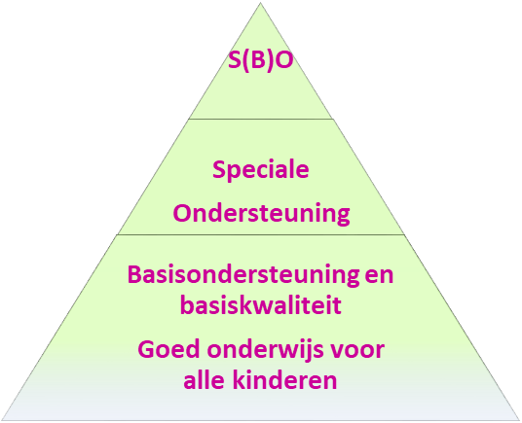

Kwaliteitsondersteuning
Waar de meeste basisscholen in Nederland werken met intern begeleiders (leerkrachten die als extra taak de leerlingenzorg begeleiden), werken wij met kwaliteitsondersteuners; binnen onze organisatie ook wel KO’ers genoemd. De primaire taak van de kwaliteitsondersteuner is leerkrachten in hun kracht zetten, middels begeleiding en coaching. Daarnaast geeft de kwaliteitsondersteuner mede vorm aan de ontwikkeling van het (gemeenschappelijk) ondersteuningsbeleid, hiermee samenhangend onderwijskundig beleid. Zij optimaliseren de kwaliteitszorg voor onze leerlingen en coachen de leerkrachten in het vergroten van hun bekwaamheden.
Kwaliteitsondersteuner is binnen onze organisatie een volwaardige functie, waarbij de kwaliteitsondersteuner verantwoordelijk is voor het onderwijskundig begeleiderschap en de directeur voor het onderwijskundig leiderschap. Dit maakt dat de kwaliteitsondersteuner zich volledig kan focussen op de kwaliteit van het onderwijs.
De kwaliteitsondersteuners werken binnen de regio en Atalenta-breed intensief samen. De KO’er is medeverantwoordelijk om Passend Onderwijs vorm te geven en te laten slagen binnen onze organisatie. De KO’ers vormen een belangrijke schakel tussen de collega-scholen en delen specialistische kennis en ervaring met elkaar. Op deze wijze borgen en verbeteren we de kwaliteit van het onderwijs op onze scholen.
Procedure Ondersteuning binnen onze organisatie
Schematisch ziet de ondersteuningsstructuur er als volgt uit:

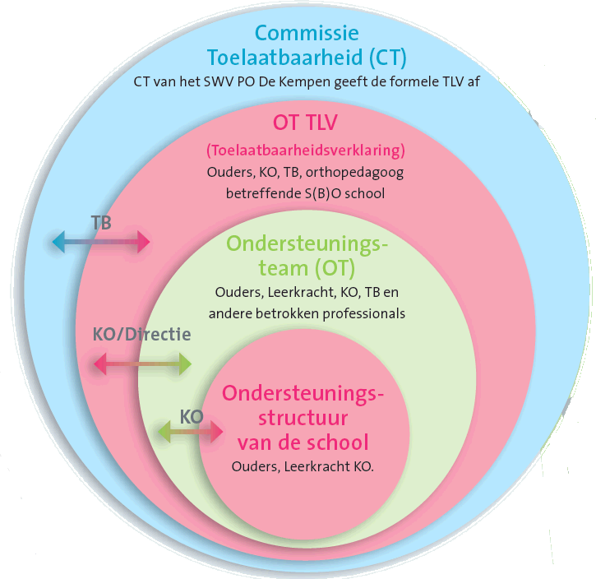
Afkortingen:
SBO = Speciaal Basisonderwijs
KO = Kwaliteitsondersteuner
TB = Trajectbegeleider
CT = Commissie Toelaatbaarheid
OT = Ondersteuningsteam
TLV = Toelaatbaarheidsverklaring

handelingsgericht werken

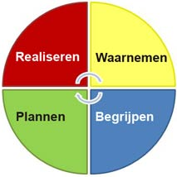
We werken volgens HGW (Handelingsgericht Werken); dit is de cyclus van:
· Waarnemen
· Begrijpen
· Plannen
· Realiseren

We stemmen af op de behoefte van kinderen. Hierbij maken we gebruik van het groepsoverzicht. Hierin staat per kind beschreven wat stimulerende en belemmerende factoren zijn.
Daarnaast maken we gebruik van, of gaan we gebruik maken van, onderwijsplannen (waarin omschreven staat hoe een vak op school gegevens wordt).
Groepsplannen zijn aanpassingen op dat onderwijsplan, ook deze worden halfjaarlijks geëvalueerd en waar nodig bijgesteld.

Onderwijs aan langdurige zieke kinderen
Als blijkt dat uw kind door ziekte meerdere dagen niet naar school kan komen dan is het van belang dat u dit aan de leerkracht kenbaar maakt. De leerkracht kan dan samen met u bekijken hoe het onderwijs aan uw kind toch voortgezet kan worden. Hierbij kan gebruik gemaakt worden van de deskundigheid van een consulent onderwijsondersteuning zieke leerlingen van de onderwijsbegeleidingsdienst of van het academisch ziekenhuis.
Het is niet alleen onze wettelijke plicht om voor elke leerling, ook als hij/zij ziek is, te zorgen voor goed onderwijs. Wij vinden het minstens zo belangrijk dat uw kind in die situatie goed contact heeft met de klasgenoten en de leerkracht.
Vanzelfsprekend is het continueren van het onderwijs belangrijk omdat een zieke leerling dan actief blijft met wat bij het dagelijkse leven hoort, namelijk: onderwijs. Hierdoor wordt voorkomen dat een leerling die ziek is achterop raakt.
Als u meer wil weten over onderwijs aan zieke leerlingen dan kunt u informatie vragen aan de leerkracht van uw kind. U kunt ook informatie hierover vinden op de website van Ziezon, het landelijk netwerk Ziek Zijn & Onderwijs, www.ziezon.nl
Medicijngebruik en beleid t.a.v. verstrekking en medisch handelen
Leerkrachten mogen in principe geen medicijnen aan kinderen verstrekken of medische handelingen uitvoeren. Dit geldt ook voor het verstrekken van paracetamol of een kinderaspirine. Heeft uw kind behoefte aan zo’n medicijn dan zal altijd contact opgenomen worden met de ouders.
Heeft uw kind (regelmatig) medicijnen nodig dan zullen de nodige afspraken gemaakt worden conform het protocol. Dit protocol is op school beschikbaar.

resultaten
Algemeen
Om een goed resultaat te behalen zijn een veilig en prettig schoolklimaat een van de belangrijkste factoren. Bij leerlingen, ouders, leerkrachten en andere betrokkenen wordt met enige regelmaat gepolst hoe zij het op school ervaren.
Dit gebeurt doorgaans middels een gesprek;
· een leerling gesprek
· functioneringsgesprek en teamoverleg met de leerkrachten
· rapportgesprek met de ouders en leerlingen
· enquête voor de ouders

Doorstroomtoets (voorheen Eindtoets)
Sinds 2020 worden de scores van de Eindtoets beoordeeld vanuit het zogenaamde referentiekader met daarin fundamentele- en streefniveaus. Vanaf 2023-2024 wordt de naam eindtoets weliswaar gewijzigd in doorstroomtoets maar blijft er gewerkt worden met het referentiekader. Het referentiekader bestaat uit fundamentele niveaus en streefniveaus.
Het basisniveau 1F is het niveau voor taal en rekenen dat het overgrote deel van de leerlingen aan het einde van de basisschool tenminste zou moeten beheersen. Daarnaast heeft de overheid de ambitie dat een groot deel van de basisschoolleerlingen een hoger niveau haalt: het streefniveau. Voor taal is dat het 2F-niveau en voor rekenen is het 1S-niveau. De onderwijsinspectie geeft aan dat 85% van de leerlingen 1F zou moeten halen. Voor 2F/1S is dit afhankelijk van de schoolweging en ligt het percentage leerlingen dat dit niveau moeten halen tussen de 30% en 67%.
In de vervolgopleidingen zijn de referentieniveaus vereist om het diploma te kunnen behalen. Zo moeten VMBO-leerlingen aan het eind van de opleiding 2F beheersen om verder te kunnen naar het MBO. Leerlingen op de HAVO moeten 3F halen bij hun eindexamen en VWO-leerlingen 4F (taal) en 3F (rekenen) om door te kunnen stromen in het hoger beroepsonderwijs of het wetenschappelijk onderwijs
Niveau 1F: fundamenteel niveau. Dit wordt nagestreefd voor alle leerlingen aan het einde van het (speciaal) basisonderwijs. In het regulier onderwijs moet 85% van de leerlingen dit niveau daadwerkelijk halen.
Uitstroomniveau voor leerlingen die het onderwijs vervolgen op vmbo.
Niveau 1S: uitgangspunt voor het rekenaanbod in het basisonderwijs voor alle leerlingen, tenzij beredeneerd is vastgesteld dat 1F een passender niveau is.
Uitstroomniveau voor leerlingen die het onderwijs vervolgen op vmbo tl, havo en vwo.
Niveau 2F: uitgangspunt voor het taalaanbod in het basisonderwijs voor alle leerlingen, tenzij beredeneerd is vastgesteld dat 1F een passender niveau is.
Uitstroomniveau voor leerlingen die het onderwijs vervolgen op vmbo tl, havo en vwo.
Dit niveau zou iedere Nederlander moeten beheersen om maatschappelijk te kunnen functioneren.
Voor onze school zijn de streefniveaus vastgesteld op:
De afgelopen drie jaar hebben we de volgende percentages behaald:
Schooljaar | Categorie | Landelijk gemiddelde |  | Signaleringswaarden (Correctiewaarden) |  | Behaalde referentieniveaus |  | % ≥ TL/Havo
 |  | 1F | 1S/2F | 1F | 1S/2F | 1F | 1S/2F | advies
 | gem. 3 jaar |  |  |  |  | gem. 3 jaar | gem. 3 jaar
2021 / 2022 | 28-29 | 96,6% | 63,3% | 85% (80%) | 50,6% (43,6%) | 97,4% | 58,9% | 58%
2022 / 2023 | 28-29 | 96,6% | 63,3% | 85% (82%) | 50,6% (45,6%) | 97% | 53,6% | 46%
2023 / 2024 | 28-29 | 96,1% | 60,9% | 85% | 50,6% | 95,5% | 53,2% | 75%

Uitstroom van leerlingen naar het voortgezet onderwijs:
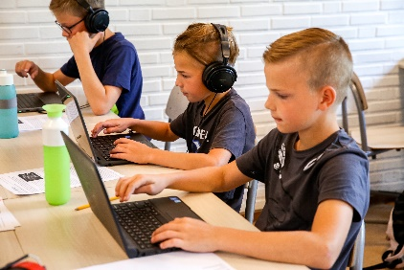
Niveau | Uitstroom 2023
VMBO B | 0
VMBO B/K | 4
VMBO K | 0
VMBO K /GT | 1
VMBO T | 1
VMBO T/HAVO | 8
HAVO | 7
HAVO / VWO | 1
VWO | 2

Advisering:
Het basisschooladvies is wettelijk leidend en bindend. Het advies wordt zorgvuldig geformuleerd op basis van kennis en vaardigheden opgedaan in groep 6-7-8, de sociaal-emotionele ontwikkeling, werkhouding, motivatie en het gedrag van het kind.
Missie: Advies uitbrengen aan ouders en kinderen over het vervolgonderwijs na de
basisschool.
Het advies is passend bij de leerling (zowel cognitief als soc. em. als werkhouding) en biedt kansen op succes in het Voortgezet Onderwijs.
Visie: Een advies van de basisschool is gebaseerd op het beeld van:
- De school . teamleden (in ieder geval de leerkrachten van groep 7 en 8
en indien mogelijk de voorgaande leerkracht),
. KwaliteitsOndersteuner,
. directie.
- De ouders.
- De leerling.
- Opbrengsten; . Cito LOvS.
. methode gebonden toetsen.
. Doorstroom toets (vervanger van de eindtoets)

- Voortgezet Onderwijs.

Een goed advies komt tot stand in overleg, hierbij worden bovenstaande
personen actief betrokken, ieder vanuit de eigen expertise.
De school geeft uiteindelijk een breed gedragen advies, dit mag dus nooit
afhangen van uitsluitend de groep 8 leerkracht.

Om ouders en kinderen goed te occuperen, moet de school zorgen voor
goede informatievoorziening over het V.O. en over hoe het advies tot stand
komt.

Om te monitoren of de advisering ook daadwerkelijk een goed gevolg krijgt in
het V.O. is het volgen van ‘oud-leerlingen’ van wezenlijk belang.
Hiervoor is het noodzakelijk om een schriftelijke dan wel mondelinge
terugkoppeling te krijgen vanuit het V.O.

Uitwerking:

Het adviseringstraject wordt actief ingezet in groep 7 en loopt door tot eind groep 8, meer passief wordt de advisering gemonitord tot ten minste 3 jaar nadat de leerling de school verlaten heeft!

We geven een ‘voorlopig advies’ in groep 7, een ‘voorlopig advies’ in groep 8 en een definitief advies; het laatste zal gecommuniceerd worden met het V.O. middels een OKR.

In het navolgende schema wordt aangegeven wie wanneer, welke acties onderneemt.

Tijdsschema:

Wanneer | Wie | Wat
September | Groep 8 leerkrachten.  Leerlingen groep 8. | (kind)gesprek over het voorlopig advies en wat de leerling nog te ontwikkelen heeft.
Oktober | Groep 7 & 8 leerkrachten.  Ouders groep 7 & 8.  Leerlingen groep 8. | Informatie geven over hoe het V.O. eruit ziet en hoe de advisering tot stand komt.  Idem. voor lln.
Januari / februari | Groep 8 leerkrachten.  Ouders groep 8.  Leerlingen groep 8.  Ouders groep 7  leerlingen groep 7  V.O. & groep 8 leerkrachten  Groep 7 & 8 leerkrachten.  KO.  Dir. | Voorlopig adviesgesprek, bespreken OKR.  Voorlopig advies gesprek  Terugkoppeling oud-leerlingen.  Voorlopig advies voorbereiden;  Overdrachtsgesprek incl. advies  Vanuit ‘harde gegevens’ geven ook KO en dir. advies.
Maart | Ouders groep 8.  Leerlingen groep 8. | Definitief advies  Inschrijven V.O.
januari / februari | Groep 7 leerkrachten. | Informatie geven aan lln. groep 7 over V.O.

Uiteraard zullen, indien de situatie daar om vraagt, gesprekken plaatsvinden tussen de diverse betrokkenen op andere momenten dan hierboven worden beschreven!

Het tijdpad wat geldt per schooljaar en waarin ‘inschrijvingsdata’, gesprekken tussen V.O. en P.O. omschreven staan.
Wanneer kunnen ouders het voorlopige advies verwachten en wanneer het definitieve advies? Door de scholen zelf te bepalen met inachtneming van onderstaand verplicht kader.
Bezwaarprocedure
Een goed overwogen schooladvies biedt kinderen de beste kansen. Daarom zorgen wij ervoor dat het schooladvies zorgvuldig tot stand komt. Het kan voorkomen dat u het als ouder niet eens bent met het voorlopig schooladvies voor uw kind. Wanneer dit het geval is, gaat u hierover in gesprek met de leerkracht en/of directeur. De leerkracht kan in het onderwijskundig rapport in ParnasSys aangeven wat uw standpunt en argumentatie zijn, zodat de middelbare school waar uw kind is aangemeld hier kennis van kan nemen.
Als ouders het niet eens zijn met het ontvangen definitieve schooladvies, kunnen zij bij het schoolbestuur bezwaar indienen. Het schoolbestuur kan zich vervolgens over dit bezwaar laten adviseren door een onafhankelijke commissie bestaande uit een medewerker van Team Onderwijsontwikkeling & Kwaliteit van Atalenta, een ervaren leerkracht van groep 8 en een kwaliteitsondersteuner van andere basisscholen. Deze commissie kijkt hoe de onderbouwing van het definitieve advies tot stand is gekomen. Dit doet zij aan de hand van een dossier met resultaten en argumenten voor het schooladvies. Vervolgens geeft de commissie een advies aan de bestuurder en de school over het al dan niet heroverwegen van het schooladvies.
Bent u na deze stap nog steeds van mening dat het advies niet juist is onderbouwd of bent u het niet eens met de doorlopen procedure, dan kunt u contact leggen met de ambtelijk secretaris van de klachtenregeling van Atalenta. Deze controleert onder andere of alle stappen van de procedure juist
zijn doorlopen en overlegt met u de mogelijkheden tot het indienen van een officiële klacht. Indien nodig wordt doorverwezen naar de Landelijke Klachtencommissie Onderwijs (LKC).
Samengevat:
- Altijd eerst overleg met de leerkracht. Bij onvoldoende resultaat naar 2;
- Overleg met de directie. Bij onvoldoende resultaat naar 3;
- Bezwaar aantekenen bij een onafhankelijke bezwarencommissie. Bij onv. resultaat naar 4;
- Contact leggen met de ambtelijk secretaris van de klachtenregeling van Atalenta; Bij onvoldoende resultaat naar 5;
- Indienen van een formele klacht bij de Landelijke Klachtencommissie Onderwijs (LKC).

KWALITEIT VAN HET ONDERWIJS
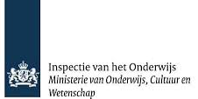
Kwaliteit van het onderwijs staat voorop. De Inspectie van het Onderwijs bewaakt de kwaliteit van het onderwijs en stimuleert besturen deze kwaliteit zelf te monitoren en waar nodig te verbeteren. Ieder jaar kijkt de Inspectie van het Onderwijs met het bestuur of er aanwijzingen zijn dat een school onvoldoende kwaliteit levert. Op basis van een risicoanalyse en eventueel nader onderzoek bepalen we hoeveel toezicht een school nodig heeft.

www.onderwijsinspectie.nl

Versnellen / Doubleren
We streven naar een uitdagend aanbod aangepast aan de onderwijsbehoefte van de leerling. Voor kinderen die extra aanbod nodig hebben, verdiepen of herhalen we de basisstof. Aan de verwerking van deze stof worden net als aan de basisstof eisen gesteld. Het kan incidenteel voorkomen dat het voor een leerling beter is om te versnellen of te doubleren. Dit gaat altijd in goed overleg met de ouders.

Wij hanteren, conform afspraken op Atalenta-niveau een uniform beleid betreffende kinderen die instromen in groep 1 en geboren zijn in de maanden oktober, november, december. In principe stromen de kinderen die in deze drie maanden jarig zijn na de grote vakantie door naar groep 2. Het beleid ligt ter inzage op school.

kerndoelen / vakinhoud

Groep 1/2
In groep 1 en 2 spreken we niet van vakken, maar van ontwikkelingsgebieden

Thema’s
Met behulp van thema’s leren we leerlingen van groep 1 en 2 spelenderwijs hun leefwereld te verkennen. Door het aanbieden van uitnodigende situaties, activiteiten en materialen rondom zo'n thema wordt hun ontwikkeling gestimuleerd. Thema's die aan de orde komen zijn bijvoorbeeld:
· Onze emoties
· Veilig verkeer
· De seizoenen

Taal en denken
Spelend en ontdekkend breidt de leerling zijn woordenschat uit, leert zijn gedachten te verwoorden, luisteren en verbanden leggen, communiceren.
In groep 2 worden speelse activiteiten aangeboden die een aanzet vormen tot het leren lezen en schrijven.

Reken- wiskundeactiviteiten
We laten de leerling kennis maken met getallen, hoeveelheden, maten, gewichten en begrippen. Er wordt gebruik gemaakt van activiteiten, spel en specifieke daarvoor bestemde materialen.

Motoriek
Door te bewegen verkent de leerling de ruimte om zich heen waardoor hij leert dingen met steeds grotere precisie te hanteren.

Expressie
In taal, beweging, handenarbeid en muziek leert de leerling zijn gedachten en gevoelens te uiten.

Sociale vaardigheden en emotionele ontwikkeling
Hier leert de leerling voornamelijk samenwerken, delen, voor zichzelf opkomen, vertrouwen hebben in eigen kunnen, omgaan met conflicten, omgaan met gevoelens.

Zintuiglijke ontwikkeling
Zoveel mogelijk ervaringen opdoen door goed gebruik te maken van de zintuigen. Door goed te kijken, te luisteren, te voelen etc., leert de leerling de wereld om zich heen kennen.

Nederlandse taal
Hieronder behoren de vakken: lezen, schrijven en taal.

Lezen
Niet iedere groep hanteert dezelfde methode. In groep 3 beginnen we met de methode “Lijn 3”, en vanaf groep 4 wordt de lesmethode “Estafette” toegepast.

· Groep 1-2
Bij de jongsten is er al interesse in letters, woorden en boekjes. Er wordt veel voorgelezen. In de luisterhoek “lezen” ze mee met de prentenboeken. In de leeshoek kunnen ze alleen of samen met andere kinderen boekjes bekijken en erover vertellen.
· Groep 4 t/m 8
We richten ons op het technisch-, begrijpend– en studerend lezen.
· Tutorlezen
Leerlingen van de hogere groepen lezen met kinderen van de lagere groepen.

Schrijven
De schrijfmethode, die aansluit bij de nieuwe leesmethode Lijn 3 heeft 'Klinkers'; deze methode groeit mee, komend jaar ook in groep 6. Deze schrijfmethode leert in groep 3 meteen de schrijfletters aan, evenals het verbonden schrift.
· Groep 2
We beginnen met voorbereidende schrijfoefeningen.
Daarna maken we de schrijfbeweging kleiner zodat er schrijfpatronen ontstaan.
Verder maken we gebruik van de zogenaamde schrijfdans. De leerlingen leren de schrijfbewegingen in het groot en met het hele lichaam, aan.

Taal
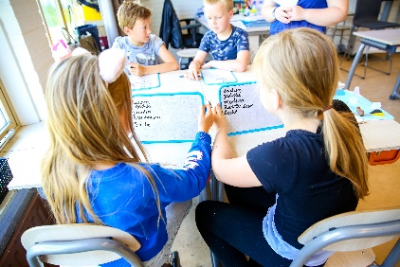
Tijdens deze les staat mondelinge en schriftelijke vaardigheden centraal.
- mondelinge taalvaardigheden
- spreken in goede zinnen
- uitbreiden van de woordenschat
- opbouwen van een duidelijk en begrijpelijk verhaal
- houden van een goed gesprek
- spreekbeurt en presentatie
- schriftelijke taalvaardigheden
Met de methode “Staal2” leren we de leerlingen zich te uiten in het schrijven van teksten (brieven, verhalen, zinnen). Spelling (d-dt) en grammatica (zinsopbouw) spelen hierin een grote rol.

Rekenen
In groep 1 en 2 leren de kinderen spelenderwijs tellen, meten, wegen, vergelijken van hoeveelheden, sorteren etc.
Wij gebruiken, sinds 2021-2022 de methode “Pluspunt 4” vanaf groep 3.

Oriëntatie op de Wereld
Vraagstukken als “De wereld waarin we leven; hoe ziet die eruit, hoe is deze ontstaan, wat gebeurt er, wat is er in het verleden gebeurd, hoe beweeg je je daarin, welke spelregels gelden er in onze samenleving etc. “.
- geschiedenis
- aardrijkskunde
- natuurkunde en biologie
- verkeer
- geestelijke stromingen
- gezond gedrag
- sociale redzaamheid
- maatschappelijke verhoudingen
De methode “Wijzer door ...” behandelt de vakken niet meer los van elkaar maar verweeft ze met elkaar waardoor een logische eenheid volgt. (bijv. aardrijkskunde, geschiedenis en natuurkunde)

Kunstzinnige oriëntatie
Het bestaat uit de volgende expressievakken:
- techniek
- tekenen
- handvaardigheid
- muziek
- drama
Muziek wordt verzorgd door Art4U, i.s.m. diverse muziekverenigingen in de regio muzieklessen op school; hierin mede gefaciliteerd door een subsidie; ‘Muziek impuls’
Alle groepen krijgen hierdoor een structureel muziekaanbod, variërend van ‘verkenning van …’, tot ‘actief bespelen van een instrument’, van ‘een eigen popsong maken’ tot ‘muziek en beweging’. Naast een professionele muziekdocent is het de bedoeling dat alle leerkrachten zich ontwikkelen op dit gebied.
De andere vakken worden vanaf groep 3 gegeven door een ‘vakdocent’ die om de week een dagdeel besteedt aan deze vakken.

Bewegingsonderwijs
In onze school hebben we een speelzaal. Deze wordt door de groepen 1, 2 en 3 gebruikt. Vanaf groep 4 maakt men gebruik van de gymzaal aan de Tijmstraat (Zonnesteen).

Groep 1 t/m 2
De groepen 1-2 hebben 3 bewegingslessen per week in de speelzaal.

Groep 3 t/m 8
Voor deze groepen, 1 blokuur gym per week volgens de methode “Bewegingslessen”. Vanaf groep 5 is er een gymleerkracht die 1 gymles voor zijn rekening neemt!
Verder is er iedere dag aandacht voor bewegen. De leerlingen spelen dagelijks buiten op de ruime speelplaatsen en ons trapveldje naast de school.

Engels
Dit vak wordt gegeven in de groepen 7 en 8. De voornaamste doelstelling is de spreekvaardigheid van de kinderen in deze taal te stimuleren. We gebruiken daarvoor de methode ‘Blink Engels’. Hierin wordt middels Engelse songteksten, digitaal de basis van het Engels aangeboden.

Techniek
Komend jaar zullen er in de alle groepen op gezette tijden technieklessen worden gegeven. Deze lessen gaan in samenwerking met het ASML en MAD SCIENCE.
Tevens organiseren een groep vrijwilligers 4 keer per jaar een techniek les voor alle klassen.

ICT
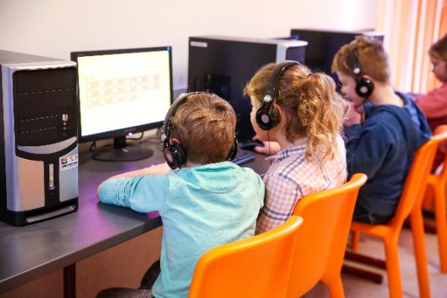
Zowel bij het lesgeven als het maken van opdrachten (vanaf groep 3) maken we gebruik van de computer.
De school heeft de beschikking over een 80-tal Chromebooks die ingezet worden bij diverse lessen. Ook heeft iedere klas een touchscreen Bord.
Bij de kleuters gebruiken we iPads, waarmee leerlingen programma’s doen passend bij de ontwikkeling.

Weekplan
Het weekplan wordt aan het begin van de week besproken. De leerlingen maken zelf een planning voor het werken aan dit weekplan. De taken bestaan uit opdrachten die de kinderen zelfstandig, in tweetallen of in groepjes kunnen of moeten maken. Op deze manier wordt hun zelfstandigheid groter en groeit het zelfvertrouwen.
Zelf verantwoordelijk zijn voor je ontwikkeling is een visie die hier nauw aan verbonden is.

Huiswerk
We hebben met alle leerkrachten samen afspraken gemaakt over het geven van huiswerk op onze school. Deze afspraken, ons huiswerkbeleid, worden op de informatieavond besproken en toegelicht zodat u als ouder precies weet wat in dat leerjaar van de leerlingen verwacht wordt.

Hulp geven bij huiswerk
Wij gaan ervan uit dat het huiswerk in principe een zaak is van de leerling. Als kinderen om hulp vragen, mag die natuurlijk best gegeven worden. Het is wel belangrijk dat ouders zich daarbij zó opstellen, dat ze niet de verantwoordelijkheid van het kind afnemen. De leerlingen moeten zoveel mogelijk hun problemen met huiswerk zelf oplossen.
Hierdoor leren ze zelf de verantwoordelijkheid te dragen.

Anders ligt het bij werk dat meegegeven wordt aan leerlingen die problemen ondervinden met de leerstof en daarom extra werk voor thuis meekrijgen. In deze gevallen worden de ouders door de school duidelijk geïnformeerd over hun taak hierin.

Speciale klassen

SCHAKELKLAS
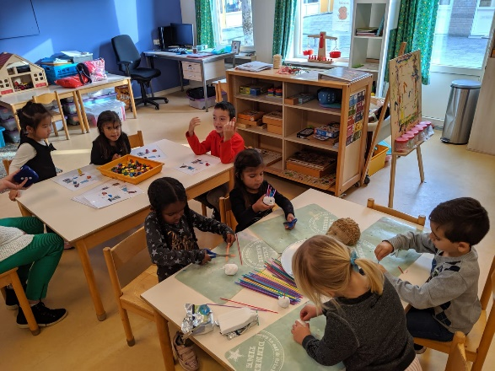
Sinds februari 2016 hebben we bij ons op school de zogenaamde Schakelklas. De klas is in het leven geroepen voor niet-Nederlandstalige leerlingen in de leeftijd van 4-6 jaar. Zij worden ondergedompeld in een taalbad om zo goed beslagen ten ijs te verschijnen aan de start van groep 3.

Deze groep van zo’n 10-tal leerlingen wordt begeleid door een deskundige leerkracht en een logopediste.
Daarnaast is er een directe samenwerking met een vergelijkbare klassen in Valkenswaard en Budel.

Leerlingen uit heel Bergeijk kunnen in aanmerking komen voor deze klas.

PLUSKLAS
Vanaf schooljaar 2016-2017 hebben we bij ons op school een Plusklas. Eén leerkracht is 1 dagdeel vrij geroosterd om zich te bekwamen c.q. voor te bereiden en om de Plusklas te leiden.

De Plusklas is bedoeld om leerlingen die meer aan kunnen (hoogbegaafden) 1 dagdeel per week aan elkaar te koppelen, zodat zij kunnen samenwerken met gelijkgestemden.
Zij krijgen opdrachten aangeboden op hun niveau.
Bovendien worden zij de rest van de week voorzien van passende leerstof!
De Plusklas is een ‘cluster Plusklas’. Dat houdt in dat zowel leerlingen van de PR Beatrix als van de Zonnesteen deelnemen aan de Plusklas. Om de week is de middenbouw en de bovenbouw aan de beurt, zodat de groep klein genoeg blijft om echt individueel begeleiding te kunnen geven en de opdrachten echt aansluiten bij de ontwikkeling.

De locatie van de Plusklas is op basisschool de Zonnesteen.
Voordat een kind geplaatst wordt in de Plusklas vindt altijd eerst een screening plaats. Het DHH (Digitaal Handelingsprotocol Hoogbegaafdheid) is een screeningsinstrument wat we dan inzetten. Daarnaast vindt ook altijd een gesprek plaats met ouders, leerkracht en de kwaliteitsondersteuner om een weloverwogen besluit te nemen.

de Bibliotheek op school
Onze school heeft een Bibliotheek op school (dBos): een moderne bieb met een actuele collectie boeken voor 0-12 jaar en een eigen lees- mediaconsulent van Bibliotheek De Kempen.
De Bibliotheek op school brengt lezen en leesplezier zo dicht mogelijk bij kinderen. Van de allerkleinsten tot de achtstegroepers en van veellezers tot kinderen met leesproblemen: ze vinden allemaal hun boeken in de schoolbibliotheek
SCHOOLWISE
De Bibliotheek op school heeft een online portal: schoolWise. Hier kunnen kinderen snuffelen in thema's, filmpjes kijken en alle boeken vinden uit de complete bibliotheekcollectie.
OPENINGSTIJDEN
De kinderen kunnen onder schooltijd boeken lenen. Tijdens de publieke openingstijden kan dat natuurlijk ook.

School- en vakantietijden

Schooltijden
De aanvang-/sluitingstijden van school zijn als volgt:

Maandag, dinsdag en donderdag: 8.30 - 14:45 uur
Woensdag en vrijdag 8:30 - 12:30 uur

We streven ernaar precies op tijd met de lessen te beginnen. Om dat te realiseren nemen we vijf minuten voor de aanvang van de school als inlooptijd.
Bij de kleuters lopen de leerkrachten voor aanvang van de school op het plein. Bij de 1e bel worden de ouders geacht hun kind gedag te zeggen en gaan de kinderen o.l.v. de leerkracht naar binnen. Hiermee zorgen we voor een rustig begin van de dag.
Ouders die, om wat voor reden dan ook de leerkracht willen spreken, kunnen dit na schooltijd doen.

Extra schooltijden:
Zie vakantierooster; studiedagen.

Op sommige dagen loopt het ochtend programma niet tot 12.15, maar tot 12.30u!

Continurooster
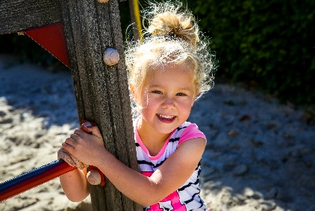
Op onze school hanteren we het continurooster. Dit wil zeggen dat alle kinderen tussen de middag op school blijven. De verantwoordelijkheid voor het overblijven, ligt bij de school. Samen met de leerkrachten en vrijwillige T.S.O. (Tussen Schoolse Opvang) ouders overbruggen we de 45 minuten.
12:15 uur tot 12:30 uur lunch in eigen klas.
12:30 uur tot 13:00 uur spelen

Studiemomenten:

Studie(mid)dagen:

Woensdag 2-10-2023 hele dag 4.00u
Vrijdag 06-12-2023 hele dag 4.00u
Donderdag 20-02-2024 hele dag 5.30u
Maandag 23-06-2024 hele dag 5.30u

Vakanties
Het rooster voor de vakanties en vrije dagen wordt aan de ouders bekend gemaakt, zodra het in de MR besproken is (dit is altijd rond mei in het voorafgaande schooljaar). Voor het komende jaar ziet dat er als volgt uit:

Herfstvakantie 21 oktober 2024 t/m 25 oktober 2024
Kerstvakantie 23 december 2024 t/m 3 januari 2025
Carnavalsvakantie 3 maart 2025 t/m 7 maart 2025
Tweede Paasdag 21 april 2025
Meivakantie 21 april 2025 t/m 2 mei 2025 (incl. Koningsdag)
Bevrijdingsdag 5 mei 2025
Hemelvaartsweekend 29 en 30 mei 2025
Tweede Pinksterdag 9 juni 2025
Zomervakantie 7 juli 2025 t/m 15 augustus 2025

Leerplicht
Kinderen in Nederland hebben de plicht om naar school te gaan. Een kind mag vanaf zijn vierde op de basisschool komen. In de praktijk stromen alle kinderen direct na hun vierde verjaardag in. De echte leerplicht begint op de eerste dag van de nieuwe maand na zijn of haar vijfde verjaardag. Als een kind bijvoorbeeld in maart vijf jaar wordt, moet het op 1 april van dat jaar naar school. De volledige leerplicht duurt tot en met het schooljaar waarin de jongere zestien wordt.

Vrijstelling onderwijsactiviteit
In de Leerplichtwet is bepaald dat ouders of verzorgers de verplichting hebben om ervoor te zorgen dat hun kind de school geregeld bezoekt. Deze leerplicht geldt voor kinderen van 5 tot en met 16 jaar. Het 'geregeld bezoeken' van de school houdt in dat er geen lestijd verzuimd mag worden zonder dat er gewichtige omstandigheden in het geding zijn die buiten de wil van ouders en/of de leerling liggen. Daarom mogen leerlingen in principe niet buiten de schoolvakantie om op vakantie gaan. Alleen in uitzonderlijke gevallen kan er vrijstelling van de leerplicht verleend worden. De aanvraag voor verlof/geoorloofd verzuim moet ruim van tevoren (bij voorkeur minimaal zes weken van tevoren) schriftelijk worden ingediend bij de directeur van de school. Bij het nemen van een beslissing hierover wordt het algemeen onderwijsbelang afgewogen tegen het persoonlijk belang van de leerling en het gezin. Er kunnen maximaal 10 verlofdagen per schooljaar buiten de reguliere vakanties om toegekend worden. Als er voor meer dan 10 schooldagen (in 1 of meerdere keren bij elkaar) per schooljaar vrij gevraagd wordt, moet de leerplichtambtenaar toestemming geven.
Richtlijnen voor het toekennen van extra verlof vanwege uitzonderlijke omstandigheden:
- Er wordt gedurende de eerste twee weken van het schooljaar geen verlof verleend.
- Er wordt geen verlof verleend vanwege een (extra) vakantie.
- Sommige kinderen hebben bijzondere talenten op het gebied van sport of kunst. Het kan zijn dat zij hiervoor lessen moeten verzuimen. De Leerplichtwet biedt hiervoor echter geen vrijstellingsmogelijkheid. Wel is het mogelijk hierover afspraken te maken met de schooldirecteur. Deze afspraken worden jaarlijks aan het begin van het schooljaar gemaakt. Incidentele verzoeken vallen buiten deze regeling.
- In gevallen waarin de specifieke aard van de werkzaamheden van ouders/verzorgers het onmogelijk maken om in de schoolvakanties op vakantie te gaan en/of er in de zomer periode aantoonbaar is sprake van piekdrukte kan 1 keer per jaar een aanvraag op bijzonder verlof gedaan worden. Dit moet ruim van tevoren (8 weken) worden aangevraagd. Voor deze vrijstelling kan nooit langer dan 10 schooldagen extra vakantie toegekend worden (ook niet door de leerplichtambtenaar).
- Gewichtige omstandigheden voor het opnemen van verlof, zijn:
- het bezoeken van een medicus, mits dit niet buiten de lesuren om kan en er een verklaring
van de medicus overlegd wordt;
- bij verhuizing;
- bij een huwelijk van bloed- of aanverwanten t/m de derde graad van de leerling;
- bij het overlijden van bloed- of aanverwanten t/m de vierde graad van de leerling;
- bij ernstige ziekte van bloed- of aanverwanten t/m de derde graad van de leerling;
- bij een ambts- of huwelijksjubileum van ouders/verzorgers of grootouders van de leerling;
- voor leerlingen uit algemeen erkende minderheidsgroepen in het geval dat de leerling
plichten moet vervullen die voortvloeien uit godsdienst of levensovertuiging.
1e graad: ouders
2e graad: grootouders, broers en zussen
3e graad: overgrootouders, ooms, tantes, neven en nichten (kinderen van broers en zussen)
4e graad: neven en nichten (kinderen van ooms en tantes), oudooms en oudtantes.
De leerplichtambtenaar is belast met de feitelijke uitvoering van het toezicht op de naleving van de wet en het nemen van maatregelen als de wet overschreden wordt. De directeur is verplicht om verlof dat wordt opgenomen zonder toestemming van de directie te melden bij de leerplichtambtenaar omdat het dan gaat om ongeoorloofd verzuim.
Als de verlofaanvraag wordt afgewezen door de directeur van school kunnen ouders bezwaar aantekenen bij het bevoegd gezag van SKOzoK. Bij afwijzing van de verlofaanvraag door de leerplichtambtenaar kan er bezwaar tegen de beslissing ingediend worden bij de leerplichtambtenaar die het besluit heeft genomen.
Op onze website is het aanvraagformulier voor bijzonder verlof te vinden. Neem voor meer informatie over het aanvragen van verlofdagen contact op met de directie.

Schorsing/verwijdering
Als het nodig is tot deze zware maatregelen over te gaan, handelt de directeur volgens hetgeen opgenomen is in artikel 40 van de wet op het Primair Onderwijs. De beslissing tot verwijdering wordt altijd genomen door het schoolbestuur. (www.wetten.overheid.nl/BWBR0003420 )

Ziekmelding, bezoek dokter, specialist etc.
Wanneer een kind ziek is dienen de ouders dit voor aanvang van school (doch uiterlijk voor 9:00 uur) te melden. Dit gebeurt via Parro.
Hier kunt u ook andere redenen van afwezigheid melden.
Bij absentie van de leerling gaan we controleren waar het kind is. Wij gaan er nooit vanuit dat het kind ziek is. Wij verzoeken ouders uitdrukkelijk afspraken van specialisten buiten schooltijd te plannen. Mocht dit niet mogelijk zijn dienen ouders de leerkracht in te lichten en hun kind zelf bij de klas op te halen en eventueel terug te brengen. Wij laten kinderen niet zonder goedkeuring van u, alleen naar huis gaan onder schooltijd. Dit geldt ook wanneer een leerling op school ziek wordt.

Aanmelding nieuwe leerlingen
We onderscheiden op de scholen twee vormen van instroom.
- De vierjarigen die (voor het eerst) naar school gaat.
- De tussentijdse instroom (bijv. verhuizers).
Het eerste contact tussen ouders en school is informatief. Ouders krijgen een rondleiding op school, verzorgd door de directieondersteuner en leerlingen van groep 7/8. Daarnaast is er de gelegenheid tot het stellen van vragen en krijgt u indien gewenst informatie over de school. Ook wordt er altijd gevraagd naar de ontwikkeling van uw kind.
Als ouders hun kind inschrijven zorgt de directieondersteuner voor een administratieve afhandeling.
Ouders krijgen, 6 weken voor de 4e verjaardag een bevestiging van inschrijving.
De leerkracht neemt contact op met de ouders over de instroommomenten.
Ouders ontvangen de noodzakelijke informatie zodra hun kind op school gestart is.

DE VIERJARIGEN INSTROOM

- Kinderen mogen op de eerste dag na hun vierde verjaardag de school gaan bezoeken.
- Voorafgaand aan de vierde verjaardag worden een aantal instroommomenten afgesproken tussen de leerkracht en de ouders.
- De school heeft een samenwerking met het kinderdagverblijf in Bergeijk. Net voor de 4e verjaardag van het kind wordt er een overdrachtsgesprek gepland tussen de pedagogisch medewerker, de ouders en de leerkracht. De ontwikkeling van het kind wordt dan doorgesproken.
- Het kinderdagverblijf/speelzaal, gebruikt het observatiesysteem KIJK. De school ontvangt deze gegevens (na toestemming van de ouders). School gebruikt eveneens dit observatiesysteem.

tussentijdse instroom
Naast de punten die gelden voor vierjarigen hanteren we bij tussentijdse instroom de volgende procedure:
- Tijdens de eerste kennismaking stelt de school zich op de hoogte van de reden van aanmelding.
- Er wordt door de KO-er informatie opgevraagd bij de vorige school.
- Er wordt in overleg met de KO-er bekeken of de school aan de onderwijsbehoefte van het kind kan
voldoen.

Criteria waar naar gekeken wordt;
- voor verhuizers dient de school in principe een plek te hebben.
- de samenstelling en de grootte van de groep.
- didactische en sociaal- emotionele aandachtspunten (onderwijsbehoeften van het kind).
- opvangcapaciteit voor de groep (kan de groep deze instroom goed verwerken?).
Ouders worden geïnformeerd of de leerling wel/niet geplaatst kan worden.
Aanmelden kan via de websites van de scholen: www.bsbeatrix.nl.

Overgang naar het Voortgezet Onderwijs
In het midden van groep 7 vindt een voorlopig advies gesprek plaats met u als ouder en de leerling.
In groep 8 vinden eind oktober, begin november de Cito LOVS toetsen al plaats, waarna u en uw kind met de leerkracht van groep 8 het definitieve advies bespreekt.
In maart is de aanmelding bij het Voortgezet Onderwijs. Voor die tijd heeft u dan al ruim de gelegenheid gehad zich te laten informeren en scholen te bekijken.
Uitgangspunten voor het advies zijn:
· Cito LOVS toetsen
· Methode gebonden toetsen
· Werkhouding
· Huiswerkattitude
· Motivatie
· Thuissituatie
· …

De doorstroomtoets is niet doorslaggevend voor toelating op het V.O. maar wordt . (Toelating en plaatsing vindt reeds plaats voor de Cito eindtoets wordt afgenomen.)
Wij vinden dat een schooladvies een weloverwogen advies moet zijn en dus niet alleen afhankelijk van de leerkracht van groep 8. Ook de andere leerkrachten, KO-er en directie hebben hier een stem in.
Uiteraard is een open communicatie erg belangrijk, we hechten daarom ook bijzonder veel waarde aan uw inbreng en dat van uw kind.

tussentijds de school verlaten
Als kinderen tussentijds de school verlaten, bijvoorbeeld door verhuizing, zorgen we ervoor dat het kind op de nieuwe school zo goed mogelijk vooruit kan.
Voor iedere leerling die onze school verlaat, wordt een onderwijskundig rapport (OR) opgesteld. Dit rapport geeft aan wat het onderwijsaanbod van onze school geweest is en welke resultaten de leerling daarbij behaald heeft.
Het onderwijskundig rapport wordt naar de nieuwe school van de leerling gestuurd.
Tevens vindt er een ‘warme overdracht’ plaats, rechtstreeks contact met de nieuwe leerkracht.

WIJZIGING LEERLING GEGEVENS
Het is van belang dat ouders bij wijziging van de leerling-gegevens (verhuizing, andere huisarts, scheiding e.d.) deze doorgeven aan de administratief medewerkster en / of aan de leerkracht. Dit geldt zeker ook voor mobiele nummers (of noodnummers).
Doen zich situaties voor m.b.t. de gezondheid van een kind dan verwachten wij hierover ook de noodzakelijke informatie te ontvangen (denk aan allergie, medicijngebruik etc.).

de school

Personele invulling
Het team
Op de school werken leerkrachten, met een fulltime of parttime betrekking. Hierdoor is het mogelijk dat meerdere leerkrachten samen de groepsverantwoordelijkheid dragen voor één groep. Leerkrachten werken met elkaar samen om het onderwijs aan alle leerlingen zo optimaal mogelijk te laten zijn.

De directie
De directie is in handen van een locatieleider. Hij wordt ondersteund door een boven- en onderbouw coördinator en de KO-er. Samen vormen zij het MT van de school.

De kwaliteitsondersteuning
Het team en de directie, wordt ondersteund door de kwaliteitsondersteuner (KO-er). Zij kijkt met de leerkrachten naar het passend aanbod voor hun groep en ondersteunt de leerkrachten met de begeleiding van leerlingen met specifieke onderwijs- en ontwikkelingsbehoeften.
Het onderwijsondersteunend personeel
Naast het onderwijzend personeel bestaat ons team uit een administratief medewerker en een conciërge. De schoonmaak is op onze school weliswaar volledig uitbesteed aan een extern bedrijf, maar wordt wel uitgevoerd door vaste SKOzoK medewerkers.
Daarnaast kunnen wij een beroep doen op de bovenschools ICT-er die beschikbaar is voor alle werkzaamheden rondom netwerk- en computerbeheer.

Stagiaires; Opleidingsschool
Sinds schooljaar 2017-2018 zijn we officieel: “Opleidingsschool”.
We zijn een samenwerking aangegaan met de Fontys Pabo Eindhoven, om zo de begeleiding van aankomende collega’s te versterken.
Ook komend jaar zullen we, 1e, 2e, 3e en 4e jaars studenten krijgen.

Hoewel we daarin moeten investeren, mentoren en een basisschoolcoach zijn onontbeerlijk, krijgen we er ook veel voor terug:
. studenten zorgen voor nieuw elan binnen het team; de nieuwste ontwikkelingen worden (mede) door hen de school binnen gebracht.
. studenten zorgen ervoor dat we steeds ons eigen handelen tegen het licht moeten houden.
. met name 3e en 4e jaars studenten zijn zeker in staat om de leerkracht te ondersteunen bij onderwijsactiviteiten, waarmee ze hen nadrukkelijk ontlasten.
. we kunnen direct screenen op kwaliteit, zodat we, zodra de studenten klaar zijn, weten wie we mogelijk willen binnenhalen in de organisatie!

Samen met de andere Atalenta- scholen: De Zonnesteen, Beisterveld en Waterloop zijn we de opleidingsschool en we hebben onszelf tot doel gesteld om studenten ‘te binden en te boeien’.

Naast studenten van de Fontys, lopen er ook studenten van de Kempel en het Summa College rond. De studenten van de kempel zijn net als de studenten van de Fontys studenten aan de Pabo. Die van het Summa college zijn studenten onderwijs assistent.

Ook krijgen wij regelmatig aanvragen voor snuffelstagiaires van het Were Di of het Rythovius. Ook deze stagiaires vinden bij ons indien passend een plek.

Kort om de Beatrix is een plek waar wordt opgeleid.

Vrijwilligers
Ook worden de scholen ondersteund door een aantal vrijwilligers, die ons: of helpen met conciërge- taken, of met leerlingen werken; veelal herhaling en inoefenen van de lesstof. Maar ook op creatief gebied krijgen we (vaste) ondersteuning. En onze technieklessen draaien volledig op vrijwilligers.

Vervanging van leerkrachten bij verlof of ziekte
Vervangingsprotocol:
Dit protocol geeft aan hoe we handelen bij de afwezigheid van een collega (verwacht dan wel onverwacht).
A. Een collega meldt zich af, bij de directie, op een dag (of dagen),
voorafgaand aan de werkdag:
Stap 1:Dubbele bezetting of onderwijsassistent.
Stap 2:Qrabble mits mogelijk.
Stap 3:Opdelen van de groep.
        - Groep 1-2 wordt alleen verdeeld over de andere kleutergroepen tot het leerlingaantal van 70 kleuters bereikt is (35 kleuters per groep)
        - De andere groepen hebben in de klas het volgende liggen:
          - ‘De groepjes’ indien er gesplitst moet worden.​
            - Verdeeld over de andere groepen 1 t/m 8
          - Nood-aanbod, waar leerlingen in ieder geval aan kunnen werken.​
            - Vanaf groep 5 proberen we een gericht programma mee te geven, vanuit het rooster.
          - Inlogcodes voor de diverse programma’s.​
Stap 4:Thuis blijven van een groep.
B. Een collega meldt zich af, bij de directie, op de werkdag zelf:
Stap 1: Dubbele bezetting of onderwijsassistent.
Stap 2: Qrabble mits mogelijk.
Stap 3: Opdelen van de groep.
        - Groep 1-2 wordt alleen verdeeld over de andere kleutergroepen tot het leerlingaantal van 70 kleuters bereikt is (35 kleuters per groep)
        - De andere groepen hebben in de klas het volgende liggen:
          - ‘De groepjes’ indien er gesplitst moet worden.​
            - Verdeeld over de andere groepen 1 t/m 8
          - Nood-aanbod, waar leerlingen in ieder geval aan kunnen werken.​
            - Vanaf groep 5 proberen we een gericht programma mee te geven, vanuit het rooster.
          - Inlogcodes voor de diverse programma’s.​
Stap 4: Thuis blijven van een groep.
Na deze eerste dag treedt A automatisch in werking (per groep bekeken).
Extra opmerkingen bij dit protocol:
        - Er is een weekrooster wanneer er dubbele bezetting is of onderwijsassistenten zijn. Dus wie is nummer één vervanger.
        - Indien er groepen moeten splitsen proberen we dit zoveel als mogelijk te spreiden om te voorkomen dat steeds dezelfde groep gesplitst wordt.
        - Indien er meerdere dagen op elkaar volgend dezelfde groep gesplitst moet worden zullen we rouleren tussen de groepen.
        - Indien er groepen naar huis moeten proberen we dit zoveel als mogelijk te spreiden om te voorkomen dat steeds dezelfde groep thuis zit.
        - Indien er meerdere dagen op elkaar volgend dezelfde groep thuis moet blijven zullen we rouleren tussen de groepen.
        - Bij de keuze voor het splitsen van groepen wordt gekeken naar de groepsgrootte en het rooster.
        - De directie stelt de gezondheid van de collega’s altijd als leidend bij het maken van de afweging.
        - Als vooraf duidelijk is dat een collega afwezig is zullen de parttimers proberen onderling te ruilen.

(studie)Verlof en scholing
Bij aangekondigd verlof wordt tijdig vervanging geregeld. De directeur draagt er zorg voor dat er binnen de school niet onnodig veel wisselingen plaats vinden.

privacy
Op de Prinses Beatrix wordt zorgvuldig omgegaan met de privacy van de leerlingen. De school heeft leerlinggegevens nodig om leerlingen goed onderwijs te geven en te begeleiden. Ook worden gegevens opgeslagen om de administratieve organisatie van de school goed te laten verlopen. De meeste leerlinggegevens komen van ouders (zoals bij de inschrijving op school), maar ook leraren en ondersteunend personeel leggen gegevens vast over de leerlingen (bijvoorbeeld cijfers en vorderingen). Soms worden er bijzondere persoonsgegevens, zoals medische informatie (dyslexie of ADHD) geregistreerd als dat nodig is voor de juiste begeleiding van een leerling. In het begin van het schooljaar ontvangen ouders een brief over het verlenen van toestemming voor het gebruik van persoonsgegevens voor bijvoorbeeld de klassenlijst en het gebruik van foto’s.
Digitale leermaterialen
Tijdens de lessen wordt gebruikgemaakt van een aantal digitale leermaterialen. Hiervoor is een beperkte set met persoonsgegevens nodig om bijvoorbeeld een leerling te identificeren. Met de leveranciers van deze leermiddelen zijn duidelijke afspraken gemaakt over het gebruik van de gegevens die ze van de school krijgen. Een leverancier mag de leerlinggegevens alleen gebruiken als de school daar toestemming voor geeft. Daarnaast hebben we met deze externe partijen verwerkersovereenkomsten afgesloten die voldoen aan de eisen die de AVG stelt aan dergelijke overeenkomsten.
Leerlinggegevens worden voor administratieve doeleinden op school opgeslagen in het digitale leerlingadministratiesysteem ParnasSys (LAS) en het leerlingvolgsysteem (LVS) dat hiermee de resultaten uitwisselt. Deze programma’s zijn beveiligd en de toegang tot de persoonsgegevens is beperkt tot medewerkers van onze school die volgens hun functie bevoegd zijn om deze gegevens in te zien. Tijdens de lessen werken leerlingen in een speciale educatieve omgeving van Google Workspace. Omdat in deze omgeving uitwisseling van gegevens naar derden niet mogelijk is, is de privacy gewaarborgd. Onze school maakt onderdeel uit van stichting Atalenta. Daarom worden daar ook (een beperkt aantal) persoonsgegevens mee gedeeld in het kader van de gemeenschappelijke administratie en het plaatsingsbeleid.
Privacyreglement
Op onze school is een privacyreglement van toepassing. Hierin is beschreven hoe op school wordt omgegaan met leerlinggegevens en wat de rechten van ouders en leerlingen zijn in het kader van privacy. Dit reglement is te vinden op de website van de school en op www.skozok.nl onder het kopje ‘Organisatiedocumenten’. Ook wordt er geen informatie verstrekt aan derden, zonder schriftelijke toestemming van ouders/verzorgers. Uitzonderingen hierop zijn gevallen waarin de wet ons verplicht om informatie te verschaffen.
Ouders hebben het recht om de gegevens van en over hun kind(eren) in te zien, te laten corrigeren of te verwijderen (als die gegevens wettelijk niet langer nodig zijn). Voor vragen of het uitoefenen van deze rechten, kan contact worden opgenomen met de leerkracht van de leerling, of met de schooldirecteur.
Voor het gebruik van digitaal lesmateriaal werken de systemen van scholen en aanbieders van lesmateriaal met elkaar samen in Basispoort. Via Basispoort worden gebruikers en licenties van digitaal lesmateriaal met elkaar verbonden op basis van zo min mogelijk persoonsgegevens. Dit zorgt ervoor dat leerlingen digitaal lesmateriaal kunnen gebruiken terwijl er zo min mogelijk persoonsgegevens worden uitgewisseld. Er wordt met de Educatieve ContentKeten (ECK iD) gewerkt om een nog betere privacy te waarborgen. Leerlingen krijgen een uniek iD om veilig in te kunnen loggen bij het dagelijks gebruik van digitaal leermateriaal. Het ECK iD verbindt gebruikers en licenties van digitaal leermateriaal betrouwbaar en bestendig met elkaar op basis van zo min mogelijk persoonsgegevens. Hierdoor wordt de herleidbaarheid van leerlingen beperkt wanneer er gegevensuitwisseling plaatsvindt tussen scholen en leveranciers van leermiddelen.
Beeldmateriaal (foto’s en video’s)
Het maken van foto’s en video’s op school door ouders verbieden wij niet, maar er gelden wel enkele regels. Alleen op passende momenten mogen er opnamen van uw eigen kinderen gemaakt worden, zoals bij activiteiten of bijzondere gelegenheden. Tijdens gewone lessen of normale schooldagen is het niet de bedoeling dat er foto’s gemaakt worden. Als er op school foto’s gemaakt zijn en er staan andere kinderen op, dan is het niet toegestaan om deze foto’s publiekelijk te delen via social media. Jaarlijks komt er een schoolfotograaf.
Belangstellende ouders nemen ook buiten de school vaak zelf foto’s, bijvoorbeeld tijdens een klassen- of schoolactiviteit, zoals sportdag of schoolreis. In het kader van bewustwording wijzen wij u erop dat school daar niet verantwoordelijk voor is, ook niet als ouders deze foto's delen op internet. Degene die de foto maakt is er zelf verantwoordelijk voor dat de privacy van personen op de foto niet wordt geschonden. Wel vragen wij aan ouders om terughoudend te zijn met het plaatsen en delen van beeldmateriaal op internet.
Een goed alternatief kan zijn om de leukste foto’s naar de leerkracht te sturen, die vervolgens de foto’s kan verwijderen waar leerlingen op staan van wie ouders geen toestemming hebben gegeven.
Parro
Op onze school gebruiken we de app Parro als communicatiemiddel tussen ouders en leerkracht. Parro haalt de (persoons)gegevens uit het administratiesysteem. Wij vragen u om toestemming voor het gebruik van beeldmateriaal via Parro. U hebt te allen tijde het recht om deze toestemming te wijzigen in de app. Wilt u uw toestemming ook samen met uw kind bespreken? We merken dat oudere leerlingen soms zelf een keuze willen maken. Als u uw keuze thuis bespreekt, weten de kinderen ook waarom het gebruik van foto’s en video’s wel of niet mag.
Ouders/verzorgers kunnen alleen de berichten en foto’s zien van de groep van hun kind(eren). Er worden alleen foto’s gebruikt van leerlingen van wie de ouders toestemming hiervoor hebben gegeven.

Kinderopvang
Er zijn verschillende mogelijkheden voor kinderopvang in Bergeijk. Hieronder een aantal opties.

Nummereen
Onze school werkt nauw samen met Nummereen Kinderopvang. Nummereen Kinderopvang biedt op verschillende locaties in De Kempen en Veldhoven dagopvang (0-4 jaar), buitenschoolse opvang (4-13 jaar) en het peuterprogramma (2-4 jaar) aan. Meer informatie over het aanbod van Nummereen vind je op www.nummereen.com.

Buitenschoolse opvang
Nummereen Kinderopvang verzorgt op onze school buitenschoolse opvang (bso), genaamd de Clup.
De Clup is 52 weken per jaar geopend. Dus ook tijdens schoolvakanties en op studiedagen.
Elke dag na school zijn er activiteiten voor de kinderen gebaseerd op de pijlers cultuur, natuur, sport en techniek.
Maar natuurlijk is er ook volop ruimte om lekker vrij te spelen! Tijdens schoolvakanties zijn er uitgebreide vakantieprogramma’s, met een divers activiteitenaanbod en leuke uitstapjes.
Contact Nummereen

Sport BSO Waterloop

Buitenschoolse Sportieve Opvang Sportstuif
Gastouderopvang Buutvrij

School en Corona

De afgelopen jaren hebben we veelvuldig te maken gehad met Corona-gerelateerde-perikelen; lockdown, online-les, groepen naar huis etc.
In geval van een pandemie volgen we altijd de adviezen van het onderwijsteam van de GGD en houden we ons aan de protocollen zoals ze ons worden aangeleverd door de PO-raad.
Ook trachten we zoveel mogelijk in gezamenlijkheid op te trekken met de collega scholen in Bergeijk.

Ouders worden nadrukkelijk geïnformeerd over de te nemen maatregelen en de MR wordt daarbij als extra ondersteuning bevraagd.
Ook is er contact met bestuur en gemeente.

samenwerking ouders en school
Graag betrekken we ouders bij het wel en wee op school. Naast de zorg voor uw kind hechten wij grote waarde aan betrokkenheid van ouders. Dit kan op zichtbare en minder zichtbare manieren.

Medezeggenschapsraad (MR)

Onze school heeft een eigen Medezeggenschapsraad (MR). Dit orgaan voert overleg tussen team en ouders enerzijds en de schooldirectie anderzijds. In de MR zijn zowel leerkrachten als ouders vertegenwoordigd. Zij kijken kritisch naar het schoolbeleid en de kwaliteit van het onderwijs. Over sommige zaken mag de MR meebeslissen (instemmen), zoals over lesmaterialen of nieuwe speeltoestellen, over andere zaken geeft de MR advies. MR vergaderingen zijn openbaar voor ouders en leerkrachten.

Wat is het doel van de MR?
Het doel van de MR is om bij te dragen aan de kwaliteit van de school. Het MR-werk draait om het innemen van een standpunt ten opzichte van datgene wat het bestuur/schooldirectie doet.
De MR heeft over een aantal onderwerpen instemmings- en adviesbevoegdheid.
MR-werk gaat eigenlijk maar om één ding: “het reilen en zeilen van de school”.
Wie zit er in de MR?
In de MR van de school zitten vertegenwoordigers van de ouders (de oudergeleding) en vertegenwoordigers van de personeelsleden (de personeelsgeleding).
Ouders en personeelsleden kunnen zich verkiesbaar stellen voor de MR.
Wat zijn de bevoegdheden van de MR?
De MR heeft algemene en bijzondere bevoegdheden oftewel rechten.
Algemene rechten zijn:
- het informatierecht
- het recht op overleg
- het initiatiefrecht
Bijzondere bevoegdheden zijn:
Het instemmingsrecht, dit wil zeggen dat het bestuur een voorgenomen besluit niet eerder mag uitvoeren dan nadat de medezeggenschapsraad ermee heeft ingestemd.
Het adviesrecht, hierbij geldt dat het bestuur een negatief advies van de medezeggenschapsraad beargumenteerd naast zich neer mag leggen.
Oudergeleding en personeelsgeleding moeten bijvoorbeeld beide instemmen met het schoolplan, de schoolgids en de manier waarop ouders betrokken worden bij hulp op school. Over een aantal andere zaken heeft de medezeggenschapsraad adviesrecht, bijvoorbeeld over fusieplannen.
In de Wet Medezeggenschap Onderwijs staat nauwkeurig omschreven voor welke onderwerpen welke bevoegdheid geldt.

Waar vergadert de MR zoal over?
- verbeteringen in het onderwijs;
- teamplan;
- visie en toekomstplannen;
- het vaststellen van vakanties en vrije dagen;
- het formatieplan;
- de begroting;
- het schoolplan;
- Arbo & veiligheid;
- zaken die door ouders bij de MR worden aangemeld.

Bijwonen MR vergaderingen
Iedere MR vergadering is openbaar, voor zover er geen vertrouwelijke zaken op de agenda staan. Daarom is de vergadering gesplitst in een openbaar en besloten deel.
Ouders kunnen als toehoorder bij het openbare deel aanwezig zijn. Wanneer ouders de vergadering als toehoorder bij willen wonen, kunnen ze zich aanmelden bij de secretaris.
Uiteraard kunt u over vragen over uw eigen kind terecht bij de betreffende leerkracht.
De MR gaat namelijk niet over problemen van individuele leerlingen, ouders of leerkrachten.
Maar mocht u punten hebben die met de organisatie van de school te maken hebben, dan hoort de MR dat graag van u.
Hoe is de MR te bereiken?
Voor het goed functioneren van de MR is het voor ons van belang om contact te houden met de ouders. Met vragen, opmerkingen of ideeën kunt u altijd bij één van ons terecht. U kunt persoonlijk contact opnemen of een e-mail (MrPrBeatrix@skozok.nl) sturen.

Gemeenschappelijke Medezeggenschapsraad (GMR)
Naast een MR per school, is er op organisatieniveau de Gemeenschappelijke Medezeggenschapsraad (GMR). De GMR is een directe gesprekspartner voor het College van Bestuur van Atalenta en is bevoegd tot bespreking van aangelegenheden die van gemeenschappelijk belang zijn voor alle scholen van Atalenta. Afhankelijk van het onderwerp wordt de GMR om advies of instemming gevraagd ten aanzien van (voorgenomen) beleid of te nemen besluiten. Daarnaast kan de GMR zelf schriftelijk voorstellen doen en standpunten kenbaar maken over alle aangelegenheden inzake de algemene gang van zaken in alle scholen of de meerderheid van de scholen. Ook is er twee keer per jaar een ontmoeting tussen de GMR en de Raad van Toezicht (RvT). De GMR bestaat momenteel uit vijf ouders en vijf leerkrachten. De wens is om uit te breiden naar wat meer leden per geleding en een afgewogen afvaardiging uit de vier regio’s. Meer informatie over de GMR vindt u op www.atalenta.nl of neem contact op met de GMR via gmr@skozok.nl

Ouderraad (OR)

Ouderraad
Doelstelling en activiteiten
Met het aanstellen van de ouderraad (OR) wordt gestreefd naar een optimale samenwerking tussen ouders, medezeggenschapsraad, directie en leerkrachten. De OR organiseert, samen met leerkrachten, verschillende activiteiten voor de leerlingen gedurende het schooljaar. Deze activiteiten zijn Halloween, Sinterklaas, Kerst, Carnaval, Pasen, Koningsdag, Dag van de leraar en de schoolreis.
Als OR vergaderen we 6-8 keer per jaar. Iedere activiteit wordt georganiseerd door enkele leden van de OR (commissie) en leerkrachten. De commissie is aanwezig op de dag van de activiteit zelf en als het kan zijn de overige leden van de ouderraad ook aanwezig om te ondersteunen. Als lid organiseer je ongeveer 1 à 2 activiteiten per schooljaar. Hiervoor komen we na schooltijd een aantal keren bij elkaar met de desbetreffende commissie.

Ouderhulp
Met de hulp van ouders is de ouderraad in staat om leuke activiteiten voor de leerlingen te organiseren. Kinderen kunnen op deze manier ook de betrokkenheid van hun ouders bij de school ervaren. Hulp van ouders voor activiteiten wordt gevraagd via Parro, de nieuwsbrief en/of flyers die worden uitgedeeld. Voor sommige activiteiten vraagt de ouderraad de assistentie van de leerkrachten voor een goede verdeling van de ouderhulp.

Ouderbijdrage
De ouderraad vraagt aan ouders een vrijwillige bijdrage voor de bekostiging van de verschillende activiteiten. De hoogte van de bijdrage is €27,50 per kind. Het bedrag wordt aangepast voor leerlingen die tijdens het schooljaar instromen. Ouders ontvangen een factuur via de e-mail.
Het geld komt in zijn geheel ten goede aan de kinderen. Mocht betaling een probleem zijn, dan kunt u contact opnemen met de directie. Het niet betalen van de ouderbijdrage leidt niet tot uitsluiting van deelname van een kind aan de georganiseerde activiteiten.
De ouderraad legt verantwoording af aan de medezeggenschapsraad en directie over de besteding van de ouderbijdrage in het afgelopen schooljaar en vraagt goedkeuring voor het budget en de planning voor het nieuwe schooljaar.
Voor vragen over het innen van de ouderbijdrage kunnen ouders zich wenden tot de penningmeester.

Samenstelling
Voorzitter: Anneke Rijkers
Secretaris: Marieke van Grotel
Penningmeester: Kay van Ham en Lara Dijkstra
Leden: Marieke van der Meijden, Floor Daris, Mascha Castelijns, Kim Konings, Kitty Gerritsen.
Contact: orprbeatrixschool@gmail.com

TussenSchoolse Opvang (TSO)
3 dagen per week, ongeveer 40 schoolweken per jaar vragen we ondersteuning van de T.S.O. ouders tijdens de middagpauze.
Zij dragen zorg voor het ordelijk verlopen van de lunch en het buitenspelen. Ook helpen zij bij het opruimen.
Zonder deze ouders is een continurooster eigenlijk niet vol te houden, we hopen derhalve dat vele ouders bereid zijn een handje te helpen.
Aan het begin van het jaar wordt een rooster rondgestuurd dat in de loop van het schooljaar verder aangevuld wordt d.m.v. ‘vrije inschrijving’.

Luizenpluizers
Na iedere vakantie ontkomen we er niet aan. Een aantal leerlingen neemt een paar “haardieren” mee naar school.
Op school bestrijdt en team van ouders dit ongedierte door alle leerlingen te onderwerpen aan een ‘luizen-onderzoek’.
Ook hiervoor zoeken we altijd ouders!

Hulpouder
Naast in voorgaand vermelde commissies, doen we ook graag een beroep op de hulpouders. Deze ondersteunen activiteiten van de klas maar ook van de OR.
Denk hierbij aan:
· Het begeleiden of vervoeren van de leerlingen tijdens een excursie of schoolreis,
· Het ondersteunen tijdens een thema-avond of schoolfeest,
· Maken van rekwisieten voor de musical,

Contact met ouders
Een goed contact tussen ouders en school vinden wij erg belangrijk. Kinderen hebben aandacht en zorg nodig en wij als team hebben ouders nodig om de juiste zorg en aandacht aan de kinderen te kunnen besteden.

De leerkracht van uw kind is altijd het eerste aanspreekpunt. U kunt hen bereiken door na schooltijd binnen te lopen, telefonisch of per mail contact te zoeken.

ALGEMEEN
Wij informeren u op verschillende manieren over zaken die spelen op school; soms over inhoud, soms over praktische zaken en soms ook gewoon om te laten zien wat we aan het doen zijn …
Dit doen we middels diverse kanalen.

Nieuwsberichten:
zoals onderandere:
- schoolontwikkelingszaken
- organisatorische punten (zoals studiedagen en vakanties)
- oproepen voor ouderhulp (bijv. TSO)
- personeelszaken

Worden verstuurd via Parro
Parro:
Iedere ouder heeft toegang tot Parro, hierin komt voornamelijk nieuws over de groep van uw kind;
- foto's en tekstjes van activiteiten
- oproepjes voor ouderhulp of mee te brengen spullen
Daarnaast vindt u in deze app de schoolagenda en de nieuwsberichten.
Ook kunt u uw kind afwezig melden.
Oudergesprekken worden eveneens via deze app georganiseerd.
Website:
Op de website staan vooral zaken die de hele school betreft, u vindt hier o.a.:
- informatie over diverse geledingen (MR, OR)
- informatie over de school zelf (team, schooltijden)
- jaarkalender
- links naar externe instanties
Schoolgids; ook deze staat op de website.
Mail:
In principe ontvangt u als ouders geen losse mails meer.
Bij uitzondering (specifieke zorg over uw kind o.i.d.) wordt u vanuit ons administratiesysteem (Parnassys) gemaild.
De directie en KO-er is wel per mail te bereiken en zal ook per mail antwoorden indien nodig.
Brief:
Als het echt dringend is en/of er zit een antwoordstrook o.i.d. bij, dan informeren wij u op papier. Soms aan alle leerlingen meegegeven, soms alleen aan de oudsten.

Jaarkalender:
Aan het begin van het jaar is er de mogelijkheid tot het verkrijgen van de jaarkalender, daarin staan de (voor u) belangrijkste activiteiten en de vakanties.
Deze kalender is natuurlijk behoorlijk statisch, mochten er veranderingen zijn dan informeren wij u middels de nieuwsberichten of via de agenda in Parro!
Uiteraard informeren wij u ook in gesprekken (live, telefonisch, online) en kunt u altijd binnenlopen als iets is!

Leervordering informatie:
Ouders kunnen zelf regelmatig informeren over de leervordering van hun kind.
Indien noodzakelijk zal de leerkracht de ouders uitnodigen voor een gesprek.

Rapport:
Bij de kleutergroepen werken we met een rapportagekaart vanuit het leerlingvolgsysteem KIJK.
Deze wordt tijdens een gesprek met u doorgenomen.

Vanaf groep drie krijgen de kinderen twee keer per jaar een rapport mee. Het rapport geeft een duidelijk beeld van de inzet, de werkhouding en de schoolvorderingen van de kinderen.
Rapportbesprekingen
Voor alle groepen vinden rond november en maart gesprekken van 10 minuten plaats met de ouders.
Voor groep 8 vind dit gesprek tegelijkertijd plaats met het OKR-gesprek in februari
Het gesprek is o.a. n.a.v. de Kindbegrip leerling vragenlijst, die gaat over het sociaal welbevinden van uw kind. Het tweede gesprek is vooral n.a.v. het 1e rapport dat u eind febr. ontvangt.
Na het tweede rapport (juni) vindt er alleen een gesprek plaats op verzoek van de ouders of leerkracht.
Voorafgaand aan de oudergesprekken wordt in een nieuwsbericht kenbaar gemaakt wanneer u zich kunt inschrijven. Het inschrijven gaat digitaal via de Parro app.

Twee keer per jaar ontvangen de leerlingen een uitdraai van het LOVS-Cito in de map mee naar huis. We drukken deze af in grijswaarden. (niveaugrafieken).

Terugkoppeling ouders-school:
Om goed te functioneren en scherp te blijven stellen wij het op prijs wanneer ouders ons complimenteren met wat goed gaat en verbeterpunten aan te dragen, wat volgens hen beter kan.
Vanuit school worden de volgende acties ondernomen:
Algemene enquête
Om het jaar (jaar bij aanvang schooljaar) wordt aan alle ouders per mail een enquête verstuurd. Wij vinden uw mening belangrijk!

Informatie aan de ouder die niet dagelijks gezag uitoefent of die niet belast is met het ouderlijk gezag.

Na de scheiding van ouders kent de school de normale omgang met de ouder die de dagelijkse zorg uitoefent en daarnaast de informatieplicht aan de ouder die niet het dagelijks gezag uitoefent of die niet met het ouderlijk gezag is belast. Hoe dit gerealiseerd wordt, is vastgelegd en ligt ter inzage op school.

Schade / verzekering
Atalenta heeft voor al haar scholen een ongevallen- en een aansprakelijkheidsverzekering afgesloten. Op grond van de ongevallenverzekering zijn alle betrokkenen bij schoolactiviteiten (leerlingen, personeel, vrijwilligers) verzekerd. Dit houdt in dat deze personen voor ongevallen verzekerd zijn tijdens de schooltijden en vanaf het moment van thuis weggaan, tot het moment waarop zij thuiskomen, tot maximaal een uur vóór en na schooltijd. De verzekering geeft recht op een (beperkte) uitkering indien een ongeval tot blijvende invaliditeit leidt. Ook zijn de geneeskundige en tandheelkundige kosten gedeeltelijk meeverzekerd, voor zover de eigen verzekering van de betrokkene geen dekking biedt (bijvoorbeeld door het eigen risico).
De aansprakelijkheidsverzekering biedt zowel de school zelf als zij die voor de school actief zijn (bestuursleden, personeel, vrijwilligers) dekking tegen schadeclaims als gevolg van onrechtmatig handelen. De school/het schoolbestuur is niet zonder meer aansprakelijk voor alles wat tijdens de schooluren en buitenschoolse activiteiten gebeurt. De school heeft pas een schadevergoedingsplicht wanneer er sprake is van een verwijtbare fout. De school (of zij die voor de school optreden) moet dus aantoonbaar nalatig zijn geweest. Het is mogelijk dat er schade wordt geleden, zonder dat er sprake is van enige onrechtmatigheid.
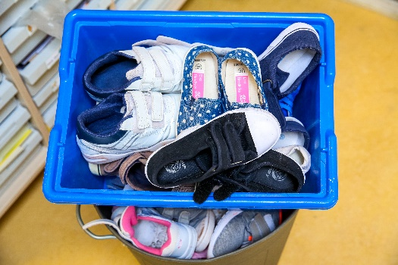
De school is ook niet aansprakelijk voor (schade door) onrechtmatig gedrag van leerlingen. Voor leerlingen tot 14 jaar geldt dat de ouders/verzorgers primair verantwoordelijk zijn voor het doen en laten van hun kind(eren). Leerlingen van 14 jaar of ouder zijn zelf verantwoordelijk. Een leerling die tijdens de schooluren of tijdens door de school georganiseerde activiteiten door onrechtmatig handelen schade veroorzaakt, is daar dus in de eerste plaats zelf (of de ouders) verantwoordelijk voor. Het is dus van belang dat ouders/verzorgers zelf een particuliere aansprakelijkheidsverzekering hebben afgesloten.

Klachten
Klachtenregeling:
Klachtenregeling Overal waar gewerkt wordt, kunnen problemen ontstaan tussen leerlingen of ouders en (medewerkers van) de school. Vaak worden zulke problemen in onderling overleg opgelost. Soms is een meningsverschil echter van dien aard, dat iemand hierover een klacht wil indienen. Die mogelijkheid is er. Atalenta heeft daarom een klachtenregeling vastgesteld. De GMR is betrokken bij de totstandkoming en actualisatie van deze klachtenregeling. De klachtenregeling is in te zien op de website van Atalenta. Mocht er zich een probleem voordoen, dan is er in de klachtenregeling een route opgenomen die doorlopen wordt met als doel het oplossen van het ontstane probleem.
- Leerkracht De eerste stap is het gesprek aan te gaan met de leerkracht over de situatie zoals die zich voordoet, tenzij de aard van het probleem zich daartegen verzet.
- Directeur/(regio)directeur Wanneer dit gesprek niet het gewenste resultaat oplevert, is het mogelijk om de directeur hierover aan te spreken. De directeur probeert om in overleg met de ouders, de groepsleerkracht en eventuele andere betrokkenen te kijken wat er aanvullend nodig is om tot een oplossing te komen. Ook voor vragen, problemen of klachten over het onderwijs, de aanpak van de kinderen of andere zaken kunt u bij de directeur terecht. Uiteraard kan een klacht ook gaan over het (al dan niet) handelen van een directeur zelf. In dit geval kunt u in gesprek treden met de regiodirecteur van de school.
- Contactpersoon voor vragen of hulp/(onafhankelijke) externe vertrouwenspersoon Als u als ouder zich niet kunt vinden in de manier waarop een probleem of klacht wordt opgepakt of afgehandeld, kunt u contact opnemen met één van de onafhankelijke externe vertrouwenspersonen inzake klachten op scholen van stichting Atalenta. Deze zijn door het bestuur van de school aangesteld om te controleren en te bewaken of klachten van kinderen, ouders en medewerkers procedureel op een juiste manier worden behandeld. Een eventueel hieruit voortvloeiend gesprek wordt vertrouwelijk behandeld en er worden geen stappen gezet zonder uw toestemming. Samen met de externe vertrouwenspersoon gaat u in overleg over wat er gedaan moet worden of wie er moet worden ingeschakeld om tot een goede oplossing te komen. De externe vertrouwenspersoon gaat na of door bemiddeling een oplossing gevonden kan worden of dat u uw klacht voor kunt leggen aan het College van Bestuur van Atalenta. Indien u dat wenst, kunnen zij u adviseren en begeleiden en/of contact opnemen met het College van Bestuur van Atalenta over uw klacht.

Als u een externe vertrouwenspersoon wilt spreken, kunt u de klacht melden bij de secretaris van de klachtenregeling via het e-mailadres klachten@SKOzoK.nl of telefoonnummer 040- 3400214.

- Landelijke Klachtencommissie Onderwijs (LKC) Lukt het ook op deze manier niet om tot een goede oplossing te komen, dan is het mogelijk om een formele klacht in te dienen bij de onafhankelijke landelijke klachtencommissie waarbij Atalenta is aangesloten. Zie voor meer informatie www.onderswijsgeschillen.nl.

Landelijke Klachtencommissie Onderwijsgeschillen
Postbus 85191
3508 AD Utrecht
030-2809590
info@onderwijsgeschillen.nl

- Meldpunt vertrouwensinspecteur (van de onderwijsinspectie)
Bij het meldpunt vertrouwensinspecteur kunt u terecht voor advies en klachtmeldingen over seksueel misbruik, seksuele intimidatie, fysiek geweld en psychisch geweld (zoals grove pesterijen), signalen inzake discriminatie, onverdraagzaamheid, fundamentalisme, radicalisering, extremisme en dergelijke. Zie voor meer informatie www.onderwijsinspectie.nl/onderwerpen/vertrouwensinspecteurs

De vertrouwensinspecteurs zijn alle werkdagen tijdens kantooruren (08.00-17.00 uur) bereikbaar op het nummer: 0900-1113111 (lokaal tarief).

veiligheid en gezondheid

G.G.D. Brabant Zuidoost
Gelukkig gezonde kinderen
Wat kan Jeugdgezondheidszorg betekenen voor jou en je kind?
Gezond en veilig (op)groeien gaat bij de meeste kinderen vanzelf. Als ouder of verzorger ga je voor het beste voor je kind, zodat het kan opgroeien in een veilige en stimulerende omgeving. Kinderen op de basisschool ontwikkelen zich razendsnel. Dat roept ook wel eens twijfels, vragen of zorgen op. Dan kan Jeugdgezondheidzorg (JGZ) helpen.
Jeugdgezondheidszorg
Onze school werkt samen met het team Jeugdgezondheidszorg (JGZ) van GGD Brabant-Zuidoost. Dit team bestaat uit een jeugdarts, jeugdverpleegkundige, assistent, gedragswetenschapper en een medewerker gezondheidsbevordering. Jeugdgezondheidszorg is er voor alle kinderen en hun ouders: vanaf de geboorte tot 18 jaar.
Wat kan het team JGZ voor jou en je kind betekenen?
Gezondheidsonderzoek
Zit je kind in groep 2 of 7? Dan ontvang je een uitnodiging voor een gezondheidsonderzoek. Tijdens dit onderzoek kijken de medewerkers van het team JGZ naar de lichamelijke, psychische en sociale ontwikkeling van je kind. Je kunt hierbij denken aan groei, gewicht, leefstijl, spraak en taal, maar ook aan gedrag en schoolverzuim. Misschien heb je zelf vragen? Tijdens het onderzoek kun je die stellen.
Even praten….
Mijn dochter in groep 3 is nog niet helemaal zindelijk. Mijn zoon van 9 vindt het moeilijk om met andere kinderen samen te spelen. Zijn die driftbuien van mijn kind normaal en hoe kan ik daar het best mee omgaan? Een lastige eter aan tafel…..
Voor dit soort vragen kun je altijd terecht bij het team JGZ. Praten met een deskundige biedt vaak nieuwe inzichten en helpt je verder. Zij bieden een luisterend oor, geven hulp en advies en informatie die helpt. Als het nodig is verwijzen ze door.
Zorgteam
JGZ neemt ook deel aan de zorgstructuur van de school, zij sluiten aan bij de zorgoverleggen van de school.
Extra informatie
Betrouwbare en actuele informatie over opgroeien en opvoeden vind je op de website www.groeigids.nl. Deze informatie is ontwikkeld in samenwerking met wetenschappers en deskundigen uit de praktijk en is getoetst door ouders.
Je vindt deze informatie ook in de gratis GroeiGids app. Met deze app volg je de groei en ontwikkeling van je kind in groeicurves, ontvang je automatisch berichten met info en tips en je kunt een eigen groeipad aanmaken met bijzondere momenten.
Vaccinaties
Alle kinderen in Nederland hebben recht op vaccinaties tegen 12 ernstige infectieziekten. Dat is geregeld in het landelijke Rijksvaccinatieprogramma (RVP). Vanaf de leeftijd van 9 jaar krijgen alle meisjes en jongens een uitnodiging voor de groepsvaccinaties BMR/DTP (9 jaar), HPV (10 jaar) en Meningokokken ACWY (14 jaar). De GGD voert deze vaccinaties uit. Zij doen dat jaarlijks in het voor- en najaar en op verschillende locaties in de regio. Is jouw kind aan de beurt? Dan krijg je automatisch een uitnodiging van het RIVM. Meer informatie op www.ggdbzo.nl/groepsvaccinaties-rvp of www.rijksvaccinatieprogramma.nl.
Altijd welkom
Heb je vragen of wil je een afspraak maken voor een gezondheidsonderzoek of gesprek? Je kunt contact opnemen met het team Jeugdgezondheidszorg.
- Kijk op de website www.ggdbzo.nl/mijn-kind
- Log in met je DigiD op het JGZ-portaal: https://jgzportaal.ggdbzo.nl. Hier heb je 24/7 online toegang tot gegevens van je kind t/m 11 jaar en kun je vragen stellen.
- Bel je liever? Dat kan via 088 0031 414 op maandag t/m vrijdag tussen 8.30 en 17.00 uur.
De GGD doet meer
- De GGD helpt scholen bij projecten over bijvoorbeeld overgewicht, genotmiddelen, pesten en seksualiteit.
- GGD-medewerkers verzorgen voorlichtingsbijeenkomsten en cursussen voor ouders, scholen en kinderen.
- Elke 4 jaar doet de GGD een groot onderzoek naar de gezondheid van alle kinderen van 0 t/m 11 jaar en van 12 t/m 17 jaar. Met de resultaten uit deze onderzoeken kunnen onder andere gemeenten en scholen hun beleid en activiteiten ontwikkelen.
- De GGD houdt zich bezig met het voorkomen, bestrijden en opsporen van infectieziekten.
- Meer weten? Lees alle informatie op www.ggdbzo.nl/mijn-kind.

Jeugdzorg
Wij zijn aangesloten bij het signaleringssysteem “Zorg voor Jeugd” voor kinderen van 0 t/m 23 jaar. Dit systeem zorgt ervoor dat in een vroegtijdig stadium problemen gesignaleerd worden, en vervolgens coördinatie van zorg te organiseren.
Het signaleringssysteem Zorg voor Jeugd is beschikbaar gesteld door de gemeente. De gemeente heeft vanuit de Wet maatschappelijke ondersteuning (Wmo) namelijk de taak om problemen bij jeugdigen te signaleren en coördinatie van zorg te organiseren.
Voor meer informatie: www.zorgvoorjeugd.nu

Centrum voor jeugd en gezin (CJG)
Op 1 januari 2015 is de Jeugdwet in werking getreden. In de Jeugdwet is vastgelegd dat de gemeente verantwoordelijk is voor:
• Alle vormen van jeugdhulp, inclusief specialistische hulp, hulp voor jongeren met een verstandelijke beperking en hulp voor jongeren met geestelijke problemen.
• De uitvoering van kinderbeschermingsmaatregelen;
• De uitvoering van de jeugdreclassering.

Centrum voor Jeugd en Gezin+
De Kempengemeenten Bergeijk, Bladel, Eersel en Reusel-De Mierden hebben de uitvoering van de Jeugdwet ondergebracht in het Centrum voor Jeugd en Gezin+. De + staat voor meer Kempengemeenten die samenwerken en meer taken om uit te voeren. Jongeren tot 18 jaar en hun ouders kunnen bij het CJG+ terecht voor hulp en ondersteuning. In sommige situaties is een uitloop naar 23 jaar mogelijk.

Jeugdhulpteams
In het Centrum voor Jeugd en Gezin+ zijn vijf teams met jeugd- en gezinswerkers actief. Elke gemeente heeft een eigen Lokale Ondersteuningsteam (LOT). Dit is een team met professionele jeugd- en gezinswerkers die dichtbij jongeren en hun gezinnen ondersteuning kan bieden. Dit team zorgt ook voor contacten met onder andere scholen, kinderopvang, verenigingen, politie, huisartsen en is in de buurt aanwezig. Bij een ondersteuningsvraag in opvoeden of opgroeien zijn de jeugd- en gezinswerkers van deze teams de aangewezen professionals om de ondersteuning te bieden of samen te bekijken wat nodig is.
Meer informatie
Heeft u vragen? Kijk voor meer informatie op de website www.cjgplusdekempen.nl of stuur een e-mail (afhankelijk van uw woonplaats) aan één van onderstaande adressen; u krijgt binnen drie werkdagen een reactie:
bergeijk@cjgplusdekempen.nl of bladel@cjgplusdekempen.nl of eersel@cjgplusdekempen.nl of
reuseldemierden@cjgplusdekempen.nl

Veiligheid schoolgebouw
Elke vier jaar wordt het schoolgebouw uitgebreid geïnspecteerd op gezondheid en veiligheid voor kinderen en leerkrachten. Hierbij worden we ondersteund door de Arbodienst. De zorg voor de veiligheid van het schoolgebouw en de directe omgeving wordt op onze school zeer serieus genomen, daarom is er een Arbo-werkgroep geformeerd, bestaande uit een teamlid, die erop toeziet dat eventueel geconstateerde gebreken of onveilige situaties in orde gemaakt worden.

Bedrijfshulpverlener
Op onze school zijn gediplomeerde BHV-ers die onder andere zorg dragen voor een
ontruimingsplan. Ieder jaar worden ontruimingsoefeningen gehouden.
Ook krijgen zij om het jaar een ‘opfriscursus’ aangeboden.

Brabants Verkeersveiligheid Label (BVL)
Het BVL biedt scholen en gemeenten de helpende hand voor structurele verkeerseducatie, gericht op de praktijk van alle dag. Ook zoeken we een verkeersouder of verkeersouders, die zich inzet(ten) voor de verkeersveiligheid rondom school.
Daarnaast is er geregeld contact met de gemeente en politie over de verkeersveiligheid en het parkeer gedrag van ouders rondom de school.
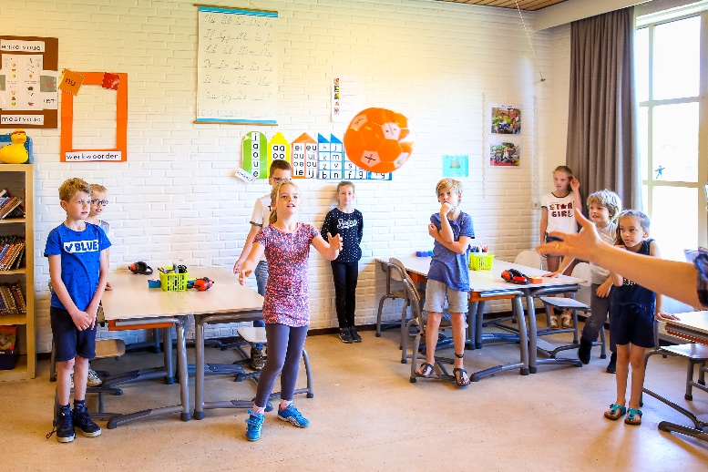

contact

Team
Leerkrachten:
groep 1-2A:
groep 1-2B:
groep 1-2C:
groep 3:
groep 4:
groep 5:
groep 6:
groep 7:
groep 8:

Locatieleider: Dhr. Mark de Lepper
Kwaliteitsondersteuner: Mw. Manon Geurds
Administratie: Mw. Anita Hompes / Rian Sengers / Nancy Borrenbergs
Conciërge: Dhr. See Wijnen
Huishoudelijke dienst: Mw. Nannie Boeren / Carien Lemmens

atalenta
College van Bestuur
Dhr. C. Verhees & F Verhaaren
Laan van Diepenvoorde 10-12
5582 LA WaalreTel. 040-2531201
www.atalenta.nl

inspectie
Inspectie van het onderwijs
Postbus 2730
3500 GS Utrecht
Tel. 088-669 60 00
E-mail: info@owinsp.nl
Internet: www.onderwijsinspectie.nl
Vragen over onderwijs tel. 0800-8051 (gratis)

zorg
Jeugdarts / Jeugdverpleegkundige G.G.D. Zuidoost-Brabant
Clausplein 10,
5611 XP Eindhoven
Tel. 088-0031414
www.ggdbzo.nl/ouders

School Maatschappelijk Werk
Mevr. K Tamminga
Dommel-regio
Maastrichterweg 51,
5554 GE Valkenswaard
Tel. 040-2048500

